O‘ZBEKISTON RESPUBLIKASI
OLIY TA’LIM, FAN VA INNOVATSIYALAR VAZIRLIGI
MUHAMMAD AL-XORAZMIY NOMIDAGI TOSHKENT AXBOROT TEXNOLOGIYALARI UNIVERSITETI

Himoyaga
kafedra mudiri
Xudoykulov Z.T. _______
tomonidan ruxsat etilsin
“___”____________2026 y.

DIPLOM LOYIHASI

Mavzu: “Yengil vaznli kriptografik xesh funksiyalarning tahlili”

Bitiruvchi | ____________ | Axmadxo’jayev A.A
Rahbar | ____________ | Olimov I.S
Taqrizchi | ____________ | Bozorov O.N
HFX maslahatchisi | ____________ | Abdullayeva S.M
Toshkent – 2026
O‘ZBEKISTON RESPUBLIKASI
OLIY TA’LIM, FAN VA INNOVATSIYALAR VAZIRLIGI
MUHAMMAD AL-XORAZMIY NOMIDAGI TOSHKENT AXBOROT TEXNOLOGIYALARI UNIVERSITETI

Fakultet “Kiberxavfsizlik”
Kafedra “Kriptologiya”
Yo‘nalish (mutaxassislik) 60610300-Axborot xavfsizligi (sohalar bo‘yicha)

“TASDIQLAYMAN”
“Kriptologiya” kafedra mudiri
Xudoykulov Z.T. _______
“_____” _________2026 y.

Diplom loyihasini bajarishga
TOPSHIRIQ
Axmadxo’jayev Abbosxon Akmalxon o’g’li
(familiya, ismi, otasini ismi)
1. DL mavzusi: Yengil vaznli kriptografik xesh funksiyalarning tahlili.
2. Universitet qarori bilan tasdiqlangan: 22-yanvar 2026 y. № 58-22
3. Ishni to‘liq bajarish uchun berilgan vaqt: 04.05.2026 y
4. Ishning boshlang‘ich ma’lumotlari: Mavzuga doir ilmiy - texnik adabiyotlar, Internet ma’lumotlari.
5. Hisob tushuntirish matni mundarijasi (ishni bajarishdagi masalalar
ro‘yxati): Annotatsiya, Kirish, Axborotlarni kriptografik himoyalash, Yengil
vazinli xesh funksiyalar taxlili, Hayot faoliyati xafsizligi, Xulosa.
6. Grafik materiallar ro‘yxati: Microsoft Office Power Point ilovasida
tayyorlangan prezentasiya slaydlari
7. Topshiriq berilgan kun: 01.02.2026 y.

Rahbar __________________
(imzo)

Topshiriqni oldi __________________
(imzo)

8. DLning har bir bo‘limida bajariladigan ishlarga maslahatlar:

Bo‘lim | Rahbar F.I.O | Imzo
 |  | Topshiriq berdi | Topshiriq oldi
Kirish
1-bob
2-bob
3-bob
Xulosa

9. Ishni bajarish grafigi:

№ | DL boblarining nomlari | Bajarish muddati | Bajarilganligi haqida rahbar imzosi
 | Kirish, masalaning qo‘yilishi
 | Masalaning qo‘yilishi, fan sohasining tahlili
 | Tahlil qilingan usullarni tadqiq etish
 | Hayot faoliyati xavfsizligi
 | Xulosa
 | Prezentatsiya slaydlarini ishlab chiqish
 | Asosiy himoya

Bitiruvchi ________________ “______” _______________2026 y.
(imzo)

Rahbar ________________ “______” _______________2026 y.
(imzo)

Mazkur diplom loyihasi zamonaviy axborot tizimlarida ma’lumotlarning xavfsizligi, yaxlitligi va ishonchliligini ta’minlash masalalariga bag‘ishlangan. Ishda kriptografik himoyalash usullari, xesh funksiyalarning ishlash tamoyillari hamda ularning zamonaviy axborot-kommunikatsiya tizimlaridagi o‘rni tahlil qilingan.
Shuningdek, resurslari cheklangan qurilmalar uchun mo‘ljallangan yengil vaznli kriptografik xesh funksiyalarning afzalliklari, samaradorligi va qo‘llash imkoniyatlari o‘rganilgan. Ularning an’anaviy xesh funksiyalarga nisbatan tezkorligi, kam energiya sarfi va yuqori samaradorligi tahlil qilinib, amaliy qo‘llash istiqbollari yoritilgan.
Данная дипломная работа посвящена вопросам обеспечения безопасности, целостности и надежности информации в современных информационных системах. В работе анализируются методы криптографической защиты, принципы работы хеш-функций и их роль в современных информационно-коммуникационных системах.
Также изучаются преимущества, эффективность и возможности применения облегченных криптографических хеш-функций, разработанных для устройств с ограниченными ресурсами. Анализируются их скорость, низкое энергопотребление и высокая эффективность по сравнению с традиционными хеш-функциями, а также освещаются перспективы их практического применения.
This diploma project is devoted to the issues of ensuring the security, integrity and reliability of information in modern information systems. The work analyzes cryptographic protection methods, the principles of operation of hash functions, and their role in modern information and communication systems.
Also, the advantages, efficiency and application possibilities of lightweight cryptographic hash functions designed for devices with limited resources are studied. Their speed, low energy consumption and high efficiency compared to traditional hash functions are analyzed, and the prospects for practical application are highlighted.

MUNDARIJA
KIRISH 5
I-bob. AXBOROTLARNI KRIPTOGRAFIK HIMOYALASH 7
1.1-§. Axborotlarni kriptografik himoyalash usullari 7
1.2-§.Axborotlarni butunligini ta’minlash usullari 17
1.3-§. An'anaviy xesh funksiya va yengil vaznli xesh funksiyalar tasnifi 20
II-bob. YENGIL VAZNLI KRIPTOGRAFIK XESH FUNKSIYALI TAHLILI 25
2.2-§. Yengil vaznli kriptografik xesh funksiyalari tahlili 32
2.3-§. Yengil vaznli kriptografik xesh funksiyalarni dasturiy ta'minotini ishlab chiqish 46
III BOB IV. HAYOT FAOLIYATI XAVFSILIGI 57
3.1-§ Axborot xavfsizligi mutaxassislarining hisoblash laboratoriyalarida vizual va intellektual zo‘riqishni kamaytirish choralarini ishlab chiqish 57
3.2-§. Yonish turlari, yonish jarayonining mexanizmi 64
XULOSA 66
FOYDALANILGAN ADABIYOTLAR 67

KIRISH
O'zbekiston Respublikasi Prezidentining 2023-yil 11-sentyabrdagi PF-158-sonli farmoni bilan tasdiqlangan "O'zbekiston-2030" strategiyasida mamlakatning suvereniteti va xavfsizligini kafolatli ta'minlash g'oyasi alohida ta'kidlangan. Strategiyada fuqarolarning axborot olish va tarqatish erkinligi, shaxsiy ma'lumotlarni himoya qilish hamda kiberjinoyatchilikning oldini olish tizimini yaratish vazifalari qo'yilgan [1].
O'zbekiston Respublikasi Prezidentining 2024-yil 15-avgustdagi PQ-293-sonli qarori bilan "Kriptologiya sohasida ta'lim va ilm-fanni rivojlantirish bo'yicha qo'shimcha chora-tadbirlar" belgilangan. Unda kvant texnologiyasiga asoslangan kompyuterlarning yaratilishi va kriptografik algoritmlarni doimiy takomillashtirib borish zaruriyati ta'kidlangan [2].
O'zbekiston Respublikasining 2022-yil 15-apreldagi O'RQ-764-son "Kiberxavfsizlik to'g'risida"gi qonuni qabul qilingan bo'lib, unda kiberjinoyatlarning oldini olish va bartaraf etish bo'yicha barcha zarur choralarni ko'rish alohida ta'kidlangan [3].
Zamonaviy raqamli dunyoda axborot xavfsizligi muammolari kundan-kunga dolzarb bo'lib bormoqda. Narsalar interneti (IoT) qurilmalari soni 2025-yilga kelib 75 milliarddan oshishi prognoz qilinmoqda. Bunda har bir qurilma o'rtasidagi ma'lumotlar almashuvining xavfsizligini ta'minlash muhim vazifa hisoblanadi. An'anaviy kriptografik algoritmlar (SHA-256, AES-256) yuqori hisoblash quvvati va katta hajm xotirani talab qiladi, bu esa resurslari cheklangan IoT datchiklari, RFID teglari va tibbiy implantatlarda ularni qo'llashni qiyinlashtiradi.
Aynan shu muammoni hal qilish maqsadida yengil vaznli (lightweight) kriptografik algoritmlar ishlab chiqilgan. AQSh Milliy standartlar va texnologiyalar instituti (NIST) 2018-yilda yengil vaznli kriptografiya standartini yaratish bo'yicha xalqaro tanlov e'lon qildi va 2023-yilda Ascon algoritmlar oilasini g'olib deb e'lon qildi. Bu qaror yengil vaznli kriptografiyaning global miqyosda tan olinganligini tasdiqlaydi.
Diplom loyihasining maqsadi — yengil vaznli kriptografik xesh funksiyalarni (Ascon-Hash256, PHOTON-Beetle-Hash, SPONGENT-128) nazariy jihatdan o'rganish, dasturiy ta'minotda implementatsiya qilish va an'anaviy xesh funksiyalar (SHA-256, SHA-3-256, BLAKE2s) bilan solishtirma tahlil o'tkazish.
Diplom loyihasining vazifalari:
- kriptografik himoyalash usullarining nazariy asoslarini o'rganish;
- an'anaviy va yengil vaznli xesh funksiyalarni tasniflab tahlil qilish;
- Ascon-Hash256, PHOTON-Beetle va SPONGENT-128 algoritmlarini Python dasturlash tilida implementatsiya qilish;
- avalanche effekti, unumdorlik va resurs sarfi bo'yicha solishtirma tahlil o'tkazish;
- grafik interfeysli dasturiy vosita ishlab chiqish va test vektorlari bilan tekshirish;
- olingan natijalarni ilmiy asoslash va amaliy tavsiyalar berish.
Tadqiqot ob'yekti — yengil vaznli kriptografik xesh funksiyalar va ularning an'anaviy analoglar bilan solishtirma tahlili.
Tadqiqot usullari: solishtirma tahlil, eksperimental o'lchash, statistik baholash, dasturiy modellashtirish.
Diplom loyihasi kirish, uchta bob, xulosa va foydalanilgan adabiyotlar ro'yxatidan iborat.
Birinchi bobda axborotlarni kriptografik himoyalash usullari, ma'lumotlar butunligini ta'minlash mexanizmlari hamda an'anaviy va yengil vaznli xesh funksiyalarning tasnifi keltirilgan.
Ikkinchi bobda yengil vaznli xesh funksiyalarning batafsil tavsifi, ularning algoritmik tuzilishi tahlil qilingan hamda dasturiy ta'minotda implementatsiya qilingan va solishtirma eksperimentlar o'tkazilgan.
Uchinchi bobda hayot faoliyati xavfsizligi standartlari va qoidalari yoritilgan.

I BOB. AXBOROTLARNI KRIPTOGRAFIK HIMOYALASH

1.1-§. Axborotlarni kriptografik himoyalash usullari
Kriptografiya yoki kriptologiya – bu qarama-qarshi xatti-harakatlar mavjud bo‘lganda xavfsiz aloqa texnikasini amaliyot va o‘rganishdir. Umuman olganda, kriptografiya uchinchi shaxslar yoki jamoatchilikning shaxsiy xabarlarni o‘qishiga to‘sqinlik qiladigan protokollarni yaratish va tahlil qilishdan iborat. Zamonaviy kriptografiya matematika, informatika, axborot xavfsizligi, elektrotexnika, raqamli signallarni qayta ishlash, fizika va boshqa fanlar kesishmasida mavjud. Axborot xavfsizligi bilan bog'liq asosiy tushunchalar (ma’lumotlar maxfiyligi, ma’lumotlar yaxlitligi, autentifikatsiya va rad etmaslik) ham kriptografiya uchun markaziy o‘rin tutadi. Kriptografiyaning amaliy qo‘llanmalariga elektron tijorat, chipga asoslangan to‘lov kartalari, raqamli valyutalar, kompyuter parollari va harbiy aloqa kiradi.
Zamonaviy kriptografiya asosan matematik nazariya va kompyuter fanlari amaliyotiga asoslangan; kriptografik algoritmlar hisoblash qattiqligi taxminlari atrofida ishlab chiqilgan bo‘lib, bunday algoritmlarni amalda biron bir raqib tomonidan buzishni qiyinlashtiradi. Nazariy jihatdan yaxshi ishlab chiqilgan tizimga kirish mumkin bo‘lsa-da, amalda buni amalga oshirishning iloji yo‘q. Shuning uchun bunday sxemalar, agar yaxshi ishlab chiqilgan bo‘lsa, “hisoblash xavfsizligi” deb ataladi. Nazariy yutuqlar (masalan, butun sonlarni faktorizatsiya algoritmlarini takomillashtirish) va tezroq hisoblash texnologiyasi ushbu dizaynlarni doimiy ravishda qayta ko‘rib chiqishni va kerak bo‘lganda moslashtirishni talab qiladi. Bir martalik panel kabi cheksiz hisoblash quvvati bilan ham buzib bo‘lmaydigan axborot-nazariy jihatdan xavfsiz sxemalarni amalda qo‘llash eng yaxshi nazariy jihatdan buzib bo‘ladigan, ammo hisoblash xavfsizligiga ega sxemalarga qaraganda ancha qiyin.
Kriptografik texnologiyalarning rivojlanishi axborot davrida bir qator huquqiy muammolarni keltirib chiqardi. Kriptografiyaning josuslik va fitna vositasi sifatida foydalanish salohiyati ko‘plab hukumatlarni uni qurol sifatida tasniflashga va undan foydalanish va eksport qilishni cheklashga yoki hatto taqiqlashga olib keldi. Kriptografiyadan foydalanish qonuniy bo‘lgan ba'zi yurisdiktsiyalarda qonunlar tergovchilarga tergovga tegishli hujjatlar uchun shifrlash kalitlarini oshkor qilishni majburlashga imkon beradi. raqamli mediaga nisbatan raqamli huquqlarni boshqarish va mualliflik huquqining buzilishi bilan bog'liq nizolarda ham muhim rol o‘ynaydi.
xeshlash - bu hisoblash tez, ammo teskarisini qilish qiyin bo‘lgan bir tomonlama matematik operatsiya. Shunday qilib, parolni saqlash va raqamli imzolar xeshlardan foyda ko‘radi. Kiritishdagi kichik o‘zgarish ham juda boshqacha xeshga olib keladi. Shuning uchun ma’lumotlar yoki dasturiy ta'minotning ikki nusxasi mos kelishini tekshirish foydalidir. Odatda operatsiya kirish ma’lumotlari blokida ishlaydi; xesh chiqishi keyingi blok bilan xeshlanadi va shu nuqtagacha hamma narsani aks ettiruvchi yangi xesh yaratiladi; oxirgi xesh oxirgi blok orqali hamma narsani aks ettirmaguncha qayta-qayta.
Texnik jihatdan:
- Ma’lum bir narsaning ehtimoli $n$ Tasodifiy kirish satri ("xabar") uchun - bit chiqish natijasi (xesh qiymati)$2$^{-n} (har qanday yaxshi xeshga kelsak), shuning uchun xesh qiymati xabarning vakili sifatida ishlatilishi mumkin;
- Berilgan xesh qiymatiga mos keladigan kirish satrini (pre-image) topish imkonsiz, agar barcha kirish satrlari bir xil ehtimollikda bo‘lsa. Bunday qidiruvga qarshilik xavfsizlik kuchi sifatida aniqlanadi: kriptografik xesh bilan $n$ xesh qiymatining bitlari oldindan tasvirga qarshilik kuchiga ega bo‘lishi kutilmoqdan $n$ bitlar, agar mumkin bo‘lgan kirish qiymatlari maydoni sezilarli darajada kichik bo‘lmasa2n 2^{n} (amaliy misolni § Xeshlangan parollarga hujumlar bo‘limida topish mumkin);
- bir xil kutilgan ikkinchi oldindan ko‘rish qarshilik kuchi, bitta xabar allaqachon ma'lum bo‘lganida berilgan xesh qiymatiga mos keladigan ikkinchi xabarni topishning o‘xshash muammosiga ishora qiladi;
- Bir xil xesh qiymatini (to‘qnashuv) beradigan har qanday turli xabarlar juftligini topish ham imkonsiz: kriptografik xesh to‘qnashuvga chidamlilik kuchiga ega bo‘lishi kutilmoqda $n/2$ bitlar (tug'ilgan kun paradoksi tufayli pastroq).
Kriptografik xesh funksiyalari ko‘plab axborot xavfsizligi dasturlariga ega, xususan, raqamli imzolar, xabarlarni autentifikatsiya qilish kodlari (MAC) va autentifikatsiyaning boshqa shakllarida. Ular oddiy xesh funksiyalari sifatida, xesh jadvallarida ma’lumotlarni indekslash, barmoq izlarini olish, takroriy ma’lumotlarni aniqlash yoki fayllarni noyob identifikatsiya qilish va tasodifiy ma’lumotlar buzilishini aniqlash uchun nazorat summasi sifatida ham ishlatilishi mumkin. Darhaqiqat, axborot xavfsizligi kontekstlarida kriptografik xesh qiymatlari ba'zan (raqamli) barmoq izlari, nazorat summalari, (xabar) dayjestlari, yoki shunchaki xesh qiymatlari deb ataladi, garchi bu atamalarning barchasi ancha boshqacha xususiyatlar va maqsadlarga ega bo‘lgan umumiyroq funktsiyalarni anglatsa ham.
Kriptografik bo‘lmagan xesh funksiyalari xesh jadvallarida va tasodifiy xatolarni aniqlash uchun ishlatiladi; ularning konstruksiyalari ko‘pincha qasddan qilingan hujumga qarshilik ko‘rsatmaydi. Masalan, agar to‘qnashuvlarni topish oson bo‘lsa, masalan, chiziqli tsiklik ortiqchalikni tekshirish (CRC) funktsiyalarida bo‘lgani kabi, xesh jadvallariga xizmat ko‘rsatishni rad etish hujumi mumkin.
Ko‘pgina kriptografik xesh funksiyalari istalgan uzunlikdagi satrni kirish sifatida qabul qilish va belgilangan uzunlikdagi xesh qiymatini hosil qilish uchun mo‘ljallangan.
Kriptografik xesh funksiyasi barcha ma'lum kriptoanalitik hujum turlariga bardosh bera olishi kerak. Nazariy kriptografiyada kriptografik xesh funksiyasining xavfsizlik darajasi quyidagi xususiyatlar yordamida aniqlangan:
h xesh qiymati berilgan holda, h = hash(m) bo‘lgan m xabarini topish qiyin bo‘lishi kerak. Bu tushuncha bir tomonlama funksiya tushunchasi bilan bog'liq. Bu xususiyatga ega bo‘lmagan funksiyalar oldindan ko‘rish hujumlariga zaifdir.
m1 kirishi berilgan bo‘lsa, hash(m1₎ = hash(_{m2}) bo‘lgan boshqa m2 kirishini topish qiyin bo‘lishi kerak. Bu xususiyat ba'zan kuchsiz to‘qnashuvga chidamlilik deb ataladi. Bu xususiyatga ega bo‘lmagan funksiyalar ikkinchi darajali tasvir hujumlariga zaifdir.
Ikki xil m1 va m2 xabarlarini shunday topish qiyin bo‘lishi kerakki, xesh(m1) = xesh(_{m2}) bo‘lsin. Bunday juftlik kriptografik xesh to‘qnashuvi deb ataladi. Bu xususiyat ba'zan kuchli to‘qnashuvga chidamlilik deb ataladi . U tasvirdan oldingi qarshilik uchun zarur bo‘lganidan kamida ikki baravar uzunroq xesh qiymatini talab qiladi; aks holda, to‘qnashuvlar tug'ilgan kun hujumi orqali topilishi mumkin.
To‘qnashuvga qarshilik ikkinchi tasvir oldidan qarshilikni anglatadi, ammo tasvir oldidan qarshilikni anglatmaydi. Nazariy kriptografiyada zaifroq taxmin har doim afzal ko‘riladi, ammo amalda faqat ikkinchi tasvir oldidan qarshilik ko‘rsatadigan xesh-funksiya xavfli deb hisoblanadi va shuning uchun real ilovalar uchun tavsiya etilmaydi.
Norasmiy ravishda, bu xususiyatlar zararli dushman kirish ma’lumotlarini uning dayjestini o‘zgartirmasdan almashtira yoki o‘zgartira olmasligini anglatadi. Shunday qilib, agar ikkita satr bir xil dayjestga ega bo‘lsa, ularning bir xil ekanligiga juda amin bo‘lish mumkin. Ikkinchi tasvir oldidan qarshilik tajovuzkorga tajovuzkor boshqara olmaydigan hujjat bilan bir xil xesh bilan hujjat yaratishga to‘sqinlik qiladi. To‘qnashuvga qarshilik tajovuzkorga bir xil xesh bilan ikkita alohida hujjat yaratishga to‘sqinlik qiladi.
Ushbu mezonlarga javob beradigan funksiya hali ham nomaqbul xususiyatlarga ega bo‘lishi mumkin. Hozirgi vaqtda mashhur kriptografik xesh funksiyalari uzunlik-kengaytma hujumlariga zaif: xesh(m) va len(m) berilgan, lekin m emas, tajovuzkor mos m′ ni tanlash orqali xesh(m∥m′)ni hisoblashi mumkin, bu yerda∥konkatenatsiyani bildiradi. Ushbu xususiyat xesh funksiyalariga asoslangan sodda autentifikatsiya sxemalarini buzish uchun ishlatilishi mumkin. HMAC konstruktsiyasi ushbu muammolar atrofida ishlaydi.
Amalda, to‘qnashuvga chidamlilik ko‘plab amaliy qo‘llanmalar uchun yetarli emas. To‘qnashuvga chidamlilikdan tashqari, raqib uchun deyarli o‘xshash dayjestlarga ega ikkita xabarni topish yoki faqat uning dayjestini hisobga olgan holda ma’lumotlar haqida biron bir foydali ma'lumotni chiqarish imkonsiz bo‘lishi kerak. Xususan, xesh funksiyasi iloji boricha tasodifiy funksiya (ko‘pincha xavfsizlik isbotlarida tasodifiy orakl deb ataladi) kabi harakat qilishi kerak, shu bilan birga deterministik va samarali hisoblanishi mumkin. Bu SWIFFT funksiyasi kabi funksiyalarni istisno qiladi, bu funksiyalar ideal panjaralardagi ayrim muammolar hisoblash jihatidan qiyin deb faraz qilinsa, to‘qnashuvga chidamli ekanligi qat'iy isbotlanishi mumkin, ammo chiziqli funksiya sifatida bu qo‘shimcha xususiyatlarni qondirmaydi.
CRC-32 va boshqa tsiklik ortiqcha tekshiruvlar kabi checksum algoritmlari ancha zaif talablarga javob berish uchun mo‘ljallangan va odatda kriptografik xesh funksiyalari sifatida yaroqsiz. Masalan, WEP shifrlash standartida xabar yaxlitligi uchun CRC ishlatilgan, ammo checksumning chiziqliligidan foydalanadigan hujum osongina aniqlangan.
Qiyinchilik darajasi: Kriptografik amaliyotda "difficult" odatda "tizim xavfsizligi muhim deb hisoblanar ekan, tizimni buzib kirishining oldini olish kerak bo‘lgan har qanday dushmanning qo‘li yetmaydigan darajada" degan ma'noni anglatadi. Shuning uchun atamaning ma'nosi ma'lum darajada dasturga bog'liq, chunki zararli agent vazifani bajarishga sarflashi mumkin bo‘lgan kuch odatda ularning kutilgan foydasiga mutanosib bo‘ladi. Biroq, zarur kuch odatda dayjest uzunligi bilan ko‘payganligi sababli, hatto qayta ishlash quvvatidagi ming baravar ustunlikni ham ikkinchisiga o‘nlab bit qo‘shish orqali zararsizlantirish mumkin.
Cheklangan xabarlar to‘plamidan tanlangan xabarlar, masalan, parollar yoki boshqa qisqa xabarlar uchun, to‘plamdagi barcha mumkin bo‘lgan xabarlarni sinab ko‘rish orqali xeshni teskari aylantirish mumkin. Kriptografik xesh funktsiyalari odatda tezda hisoblash uchun mo‘ljallanganligi sababli, bunday qo‘pol kuch hujumlarini qiyinlashtiradigan ko‘proq hisoblash resurslarini talab qiladigan maxsus kalit hosil qilish funktsiyalari ishlab chiqilgan.
Ba'zi nazariy tahlillarda "qiyin" o‘ziga xos matematik ma'noga ega, masalan, "asimptotik polinom vaqtida yechilmaydi". Qiyinchilikning bunday talqinlari isbotlangan xavfsiz kriptografik xesh funksiyalarini o‘rganishda muhim ahamiyatga ega, ammo odatda amaliy xavfsizlik bilan kuchli bog'liqlikka ega emas. Masalan, eksponensial vaqt algoritmi ba'zan amalga oshirish mumkin bo‘lgan hujumni amalga oshirish uchun yetarlicha tez bo‘lishi mumkin. Aksincha, polinom vaqt algoritmi (masalan, n- raqamli kalitlar uchun n²⁰ qadamni talab qiladigan algoritm) har qanday amaliy foydalanish uchun juda sekin bo‘lishi mumkin.
Xabarlar va fayllarning yaxlitligini tekshirish: Xavfsiz xeshlarning muhim qo‘llanilishi xabar yaxlitligini tekshirishdir. Uzatishdan oldin va keyin hisoblangan xabar dayjestlarini (xabar ustidagi xesh dayjestlari) taqqoslash xabar yoki faylga biron bir o‘zgartirish kiritilganligini aniqlashi mumkin.
MD5, SHA-1 yoki SHA-2 xesh dayjestlari ba'zan veb-saytlarda yoki forumlarda yuklab olingan fayllarning yaxlitligini tekshirish uchun nashr etiladi, jumladan, aks ettirish kabi fayl almashish yordamida olingan fayllar. Ushbu amaliyot xeshlar HTTPS tomonidan tasdiqlangan ishonchli saytda - odatda manba saytida - joylashtirilgan ekan, ishonch zanjirini o‘rnatadi . Kriptografik xesh va ishonch zanjiridan foydalanish faylga zararli o‘zgarishlarni aniqlaydi. Tsiklik ortiqchalikni tekshirish kabi kriptografik bo‘lmagan xatolarni aniqlovchi kodlar faqat faylga zararli bo‘lmagan o‘zgartirishlarning oldini oladi, chunki qasddan parodiya to‘qnashuv kod qiymatiga ega bo‘lish uchun osongina yaratilishi mumkin.
Imzo yaratish va tekshirish: Deyarli barcha raqamli imzo sxemalari xabar ustidan kriptografik xeshni hisoblashni talab qiladi. Bu imzo hisoblashni nisbatan kichik, statik o‘lchamdagi xesh dayjestida bajarish imkonini beradi. Agar imzo tekshiruvi muvaffaqiyatli bo‘lsa, xabar haqiqiy deb hisoblanadi, agar imzo va xabar ustidan qayta hisoblangan xesh dayjesti hisobga olinsa. Shunday qilib, kriptografik xeshning xabar yaxlitligi xususiyati xavfsiz va samarali raqamli imzo sxemalarini yaratish uchun ishlatiladi.
Xesh funksiyasining asosiy qo‘llanilishlaridan biri xesh jadvalidagi ma’lumotlarni tezkor qidirish imkonini berishdir. Muayyan turdagi xesh funksiyalari bo‘lgani uchun, kriptografik xesh funksiyalari ham ushbu qo‘llanilishga yaxshi mos keladi.
Biroq, standart xesh funksiyalari bilan solishtirganda, kriptografik xesh funksiyalari hisoblash nuqtai nazaridan ancha qimmatga tushadi. Shu sababli, ular foydalanuvchilar o‘zlarini potentsial zararli ishtirokchilar tomonidan soxtalashtirish (kutilgan ma’lumotlar bilan bir xil dayjestga ega ma’lumotlarni yaratish) ehtimolidan himoya qilishlari zarur bo‘lgan kontekstlarda, masalan, bir nechta yuklab olish manbalariga ega ochiq kodli ilovalarda qo‘llaniladi, bu yerda zararli fayllar foydalanuvchiga bir xil ko‘rinishda almashtirilishi mumkin yoki haqiqiy fayl zararli ma’lumotlarni o‘z ichiga olishi uchun o‘zgartiriladi.
Blok shifrlariga asoslangan xesh funksiyalari: Kriptografik xesh funksiyasini, xususan, bir tomonlama siqish funksiyasini yaratish uchun blok shifridan foydalanishning bir nechta usullari mavjud.
Usullar odatda shifrlash uchun ishlatiladigan blok-shifrlash ish rejimlariga o‘xshaydi. MD4, MD5, SHA-1 va SHA-2 kabi ko‘plab taniqli xesh funksiyalari ushbu maqsad uchun mo‘ljallangan blok-shifrga o‘xshash komponentlardan qurilgan bo‘lib, natijada hosil bo‘lgan funksiyaning qaytarib bo‘lmasligini ta'minlash uchun teskari aloqa mavjud. SHA-3 finalchilari blok-shifrga o‘xshash komponentlarga ega funksiyalarni (masalan, Skein, BLAKE) kiritdilar, garchi nihoyat tanlangan funksiya, Keccak, buning o‘rniga kriptografik shimgichga qurilgan bo‘lsa ham.
Ushbu maxsus blok shifrlari o‘rniga AES kabi standart blok shifridan foydalanish mumkin; bu o‘rnatilgan tizim minimal kod hajmi yoki apparat maydoni bilan shifrlash va xeshlashni amalga oshirishi kerak bo‘lganda foydali bo‘lishi mumkin. Biroq, bu yondashuv samaradorlik va xavfsizlik jihatidan xarajatlarga olib kelishi mumkin. Xesh funksiyalaridagi shifrlar xeshlash uchun yaratilgan: ular katta kalitlar va bloklardan foydalanadilar, har bir blokda kalitlarni samarali o‘zgartirishlari mumkin va tegishli kalit hujumlariga qarshilik ko‘rsatish uchun ishlab chiqilgan va tekshirilgan. Umumiy maqsadli shifrlar turli xil dizayn maqsadlariga ega bo‘lishga moyil. Xususan, AES kalit va blok o‘lchamlariga ega, bu esa uni uzoq xesh qiymatlarini yaratish uchun ishlatishni ahamiyatsiz qiladi; AES shifrlash kalit har bir blokni o‘zgartirganda samarasiz bo‘lib qoladi; va tegishli kalit hujumlari uni xesh funksiyasida shifrlashga qaraganda kamroq xavfsiz qiladi.
Yengil vaznli blokli shifrlar va xesh konstruksiyalari
Yengil vaznli xesh funksiyalarning aksariyati maxsus loyihalangan yengil vaznli blokli shifrlar yoki permutatsiyalar ustiga quriladi. Eng ko‘p qo‘llaniladigan yengil vaznli blokli shifrlar quyidagilar: PRESENT (64-bitli blok, 80/128-bitli kalit, 31 raund, 4-bitli S-box va bit-permutatsiyaga asoslangan SPN tuzilma; ISO/IEC 29192-2 standarti), GIFT (PRESENT ning takomillashtirilgan, yanada ixcham varianti), hamda AQSh NSA tomonidan 2013-yilda taklif etilgan SIMON (apparat uchun optimallashtirilgan) va SPECK (dasturiy ta’minot uchun optimallashtirilgan, ARX asosidagi) shifrlari. Aynan PRESENT ning 4-bitli S-box i va bit-permutatsiya prinsipi SPONGENT va PHOTON kabi xesh funksiyalarida qayta ishlatiladi.
Mavjud blokli shifr asosida xesh funksiyasi qurish uchun siqish funksiyasini hosil qiluvchi uchta klassik tuzilma qo‘llaniladi (E — blokli shifr, m_i — xabar bloki, H_i — joriy xesh holati):
− Davies-Meyer — xabar bloki kalit, joriy holat shifrlanadigan matn sifatida ishlatiladi va natija kirish holati bilan XOR qilinadi;
− Matyas-Meyer-Oseas — joriy holat (maxsus funksiya orqali) kalit sifatida, xabar bloki esa shifrlanadigan matn sifatida ishlatiladi;
− Miyaguchi-Preneel — MMO ning kengaytmasi bo‘lib, chiqish bloki ham xabar, ham joriy holat bilan XOR qilinadi; bu diffuziyani kuchaytiradi.
Ushbu tuzilmalarning batafsil matematik tavsifi va yengil vaznli kontekstdagi qo‘llanishi ikkinchi bobda keltirilgan.
Kriptografik himoyalash usullarining tasnifi:
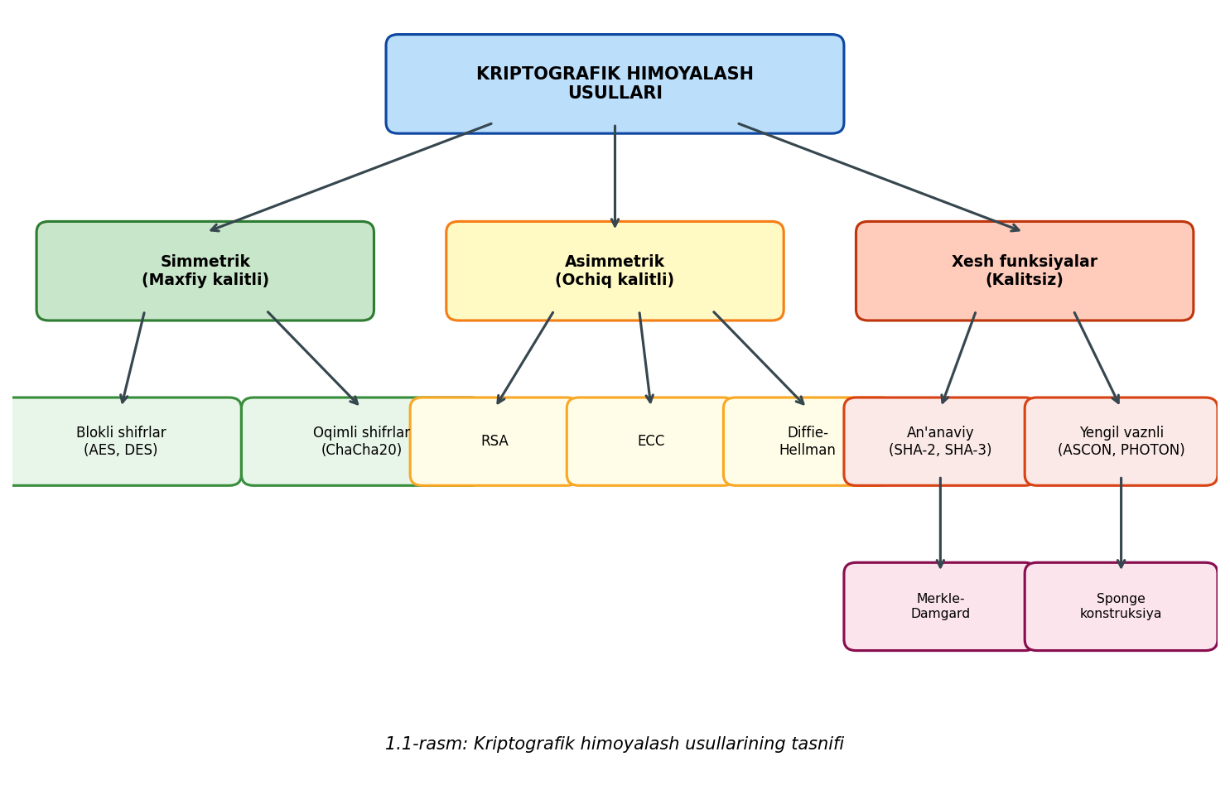
1.1-rasm. Kriptografik himoyalash usullarining tasnifi
Zamonaviy kriptografiyada axborotni himoyalash usullari kalitlardan foydalanish prinsipiga ko‘ra ikkita asosiy sinfga bo‘linadi: simmetrik (maxfiy kalitli) kriptografiya va asimmetrik (ochiq kalitli) kriptografiya. Bundan tashqari, ma’lumotlar yaxlitligini ta’minlovchi xesh funksiyalar mustaqil yo‘nalish sifatida ajratiladi. Ushbu uchta yo‘nalish birgalikda axborot xavfsizligining asosiy maqsadlari — maxfiylik, yaxlitlik, autentifikatsiya va rad eta olmaslik (non-repudiation) ni ta’minlaydi.
Simmetrik (maxfiy kalitli) shifrlash usullari
Simmetrik kriptografiyada shifrlash va deshifrlash uchun bitta umumiy maxfiy kalitdan foydalaniladi. Jo‘natuvchi va qabul qiluvchi oldindan bir xil kalitga ega bo‘lishlari shart, shuning uchun bu usulning asosiy muammosi — kalitni xavfsiz almashtirish (key distribution) hisoblanadi [1]. Simmetrik shifrlar ikkita asosiy turga bo‘linadi:
− Blokli shifrlar (block ciphers) — ma’lumotni belgilangan o‘lchamdagi bloklarga (64 yoki 128 bit) bo‘lib shifrlaydi. Eng mashhur misollar: DES (1977-yil, 56-bitli kalit, hozirda eskirgan) va AES (Advanced Encryption Standard, FIPS 197, 2001-yil). AES 128-bitli bloklar bilan ishlaydi hamda 128, 192 yoki 256-bitli kalitlardan foydalanadi va substitution-permutation network (SPN) tuzilishiga asoslanadi.
− Oqimli shifrlar (stream ciphers) — ma’lumotni bit yoki bayt darajasida, psevdotasodifiy kalit oqimi (keystream) bilan XOR amali orqali shifrlaydi. Misollar: RC4 (eskirgan) va ChaCha20 (zamonaviy, RFC 8439).
Simmetrik shifrlashning afzalligi — yuqori tezlik va kam hisoblash resursi talab qilishi. Shu sababli katta hajmdagi ma’lumotlarni shifrlashda asosan simmetrik algoritmlar ishlatiladi. Kamchiligi — kalitni xavfsiz almashtirish muammosi va foydalanuvchilar soni ko‘paygan sayin kalitlar sonining keskin oshishi (n ta foydalanuvchi uchun n(n-1)/2 ta kalit) [1, 2].
Asimmetrik (ochiq kalitli) kriptografiya
Ochiq kalitli kriptografiya 1976-yilda Whitfield Diffie va Martin Hellman tomonidan taklif etilgan bo‘lib, simmetrik tizimning kalit almashtirish muammosini hal qiladi. Bu yondashuvda har bir foydalanuvchi matematik jihatdan o‘zaro bog‘liq bo‘lgan ikkita kalitga ega bo‘ladi: ochiq kalit (public key) hammaga oshkor qilinadi va xabarni shifrlash yoki imzoni tekshirish uchun ishlatiladi; maxfiy kalit (private key) esa faqat egasida saqlanadi va deshifrlash yoki imzo qo‘yish uchun ishlatiladi. Ochiq kalit yordamida shifrlangan ma’lumotni faqat mos maxfiy kalit egasi ocha oladi. Bu tizimlarning xavfsizligi yechilishi qiyin bo‘lgan matematik masalalarga asoslanadi:
− RSA (Rivest–Shamir–Adleman, 1977) — katta sonlarni tub ko‘paytuvchilarga ajratish (integer factorization) masalasining murakkabligiga tayanadi; shifrlash va raqamli imzo uchun ishlatiladi (RFC 8017 / PKCS #1, FIPS 186-5).
− Diffie–Hellman kalit almashinuvi — diskret logarifm masalasiga asoslanib, ishonchsiz kanal orqali umumiy maxfiy kalit hosil qilish imkonini beradi.
− Elliptik egri chiziqlar kriptografiyasi (ECC) — elliptik egri chiziqlardagi diskret logarifm masalasiga asoslanadi. RSA bilan bir xil xavfsizlikni ancha kichik kalit uzunligida ta’minlaydi (256-bitli ECC ≈ 3072-bitli RSA), shu sababli resurslari cheklangan qurilmalar uchun samaralidir (NIST SP 800-186).
Asimmetrik kriptografiyaning afzalligi — kalit almashtirish muammosini hal qilishi va raqamli imzo imkoniyatini berishi. Kamchiligi — simmetrik algoritmlarga nisbatan ancha sekin ishlashi. Amaliyotda ko‘pincha gibrid sxema qo‘llaniladi: katta ma’lumot simmetrik kalit (AES) bilan, simmetrik kalitning o‘zi esa qabul qiluvchining ochiq kaliti (RSA/ECC) bilan shifrlanadi [1, 2].

1.2-§.Axborotlarni butunligini ta’minlash usullari
Ma’lumotlar yaxlitligi ma’lumotlar yaratilgan paytdan boshlab saqlash, qayta ishlash va foydalanishning har bir bosqichida aniq va ishonchli bo‘lib qolishini anglatadi. Gap shunchaki xatolarning oldini olish haqida emas. Gap qarorlaringizni shakllantiruvchi ma’lumotlar aslida haqiqatni aks ettirishini ta'minlash haqida.
Axborot butunligini ta’minlovchi kriptografik usullar
Axborot butunligini ta’minlashda kriptografiya to‘rtta asosiy matematik mexanizmni taklif etadi: kriptografik xesh funksiyalar, xabar autentifikatsiyasi kodlari (MAC), HMAC va elektron raqamli imzo (ERI). Bu mexanizmlar nafaqat ma’lumotning o‘zgartirilmaganligini, balki ba’zi hollarda uning manbasini (autentifikatsiya) va kelib chiqishini (rad eta olmaslik) ham tasdiqlaydi [1, 2].
Kriptografik xesh funksiyalar yordamida butunlik
Kriptografik xesh funksiya H ixtiyoriy uzunlikdagi xabarni belgilangan uzunlikdagi qiymatga (dayjest) aylantiradi: H: {0,1}* → {0,1}^n. Butunlikni tekshirish uchun xabar uzatishdan oldin va keyin uning xesh qiymati hisoblanadi; agar ikkala qiymat mos kelsa, ma’lumot o‘zgartirilmagan deb hisoblanadi. Bu mexanizmning ishonchliligi xesh funksiyaning preimage, ikkinchi preimage va to‘qnashuvga chidamlilik xususiyatlariga bog‘liq. SHA-2 (FIPS 180-4) va SHA-3 (FIPS 202) bugungi kunda tavsiya etilgan standart xesh funksiyalardir [9, 10]. Biroq, oddiy xesh funksiyaning o‘zi faqat tasodifiy xatolarni aniqlaydi: agar tajovuzkor ham xabarni, ham uning xesh qiymatini birga o‘zgartira olsa, buni aniqlab bo‘lmaydi. Shu sababli qasddan qilingan o‘zgartirishlardan himoyalanish uchun maxfiy kalitga asoslangan mexanizmlar (MAC, HMAC) yoki ochiq kalitli imzo (ERI) qo‘llaniladi.
Xabar autentifikatsiyasi kodi (MAC)
Xabar autentifikatsiyasi kodi (Message Authentication Code, MAC) — bu xabar va maxfiy kalitdan hisoblanadigan qisqa teg bo‘lib, u bir vaqtning o‘zida ham butunlikni, ham manba autentifikatsiyasini ta’minlaydi. Jo‘natuvchi MAC = MAC(K, M) ni hisoblab xabar bilan birga yuboradi, qabul qiluvchi esa o‘zida qayta hisoblab, qiymatlar mos kelishini tekshiradi. MAC ni qurishda xesh funksiyaga asoslangan usul (HMAC) yoki blokli shifrga asoslangan usul (CMAC — NIST SP 800-38B, CBC-MAC) qo‘llaniladi; ISO/IEC 9797 standarti blokli shifrga asoslangan MAC algoritmlarini belgilaydi [11]. MAC ning raqamli imzodan asosiy farqi shundaki, u simmetrik kalitdan foydalanadi va shu sababli rad eta olmaslik xususiyatini ta’minlamaydi [1].
HMAC (Keyed-Hash Message Authentication Code)
HMAC — bu kriptografik xesh funksiya va maxfiy kalit kombinatsiyasidan foydalanadigan MAC turi. U dastlab Bellare, Canetti va Krawczyk tomonidan taklif etilgan (RFC 2104, 1997) va keyinchalik NIST tomonidan FIPS 198-1 (2008) standarti sifatida qabul qilingan [12, 13]. HMAC quyidagi formula bo‘yicha hisoblanadi:
HMAC(K, M) = H( (K opad) ‖ H( (K ipad) ‖ M ) )
bu yerda H — xesh funksiya (masalan, SHA-256), K — maxfiy kalit, M — xabar, ipad va opad — oldindan belgilangan to‘ldiruvchi konstantalar, ‖ — konkatenatsiya, — XOR amali. HMAC ning afzalliklari: ixtiyoriy iterativ xesh funksiya bilan ishlay olishi, uzunlik-kengaytma (length-extension) hujumlariga bardoshliligi va xavfsizligi matematik jihatdan isbotlanganligi [12]. HMAC bugungi kunda TLS, IPsec va JWT kabi ko‘plab protokollarda keng qo‘llaniladi.
Elektron raqamli imzo (ERI)
Elektron raqamli imzo (Digital Signature) — ochiq kalitli kriptografiyaga asoslangan mexanizm bo‘lib, u bir vaqtning o‘zida uchta xizmatni ta’minlaydi: butunlik, autentifikatsiya va rad eta olmaslik (non-repudiation) [7]. Imzo jarayoni quyidagicha amalga oshiriladi: jo‘natuvchi xabarning xesh qiymatini hisoblaydi (h = H(M)) va uni o‘zining maxfiy kaliti bilan imzolaydi (S = Sign(privKey, h)); xabar M va imzo S birga uzatiladi; qabul qiluvchi jo‘natuvchining ochiq kaliti yordamida imzoni tekshiradi — xabardan qayta hisoblangan xesh qiymati imzodan tiklangan qiymatga mos kelsa, imzo haqiqiy hisoblanadi.
ERI xeshlash bilan birgalikda ishlatilgani uchun butun xabarni emas, balki uning kichik, doimiy o‘lchamdagi dayjestini imzolash kifoya qiladi — bu samaradorlikni oshiradi. Raqamli imzoning MAC dan asosiy ustunligi — rad eta olmaslik xususiyati: imzo faqat maxfiy kalit egasi tomonidan yaratilishi mumkin bo‘lgani uchun, jo‘natuvchi keyinchalik imzodan voz kecha olmaydi. NIST FIPS 186-5 (2023) standarti uchta raqamli imzo algoritmini belgilaydi: RSA, ECDSA va EdDSA (masalan, Ed25519).
Usullarning qiyosiy tahlili
Quyidagi jadvalda butunlikni ta’minlovchi uchta kriptografik mexanizm qiyoslangan (1.1-jadval):
Mexanizm | Kalit turi | Butunlik | Autentifikatsiya | Rad eta olmaslik
Xesh funksiya | Kalitsiz | Faqat tasodifiy xatolar | Yo‘q | Yo‘q
MAC / HMAC | Simmetrik (umumiy) | Ha | Ha | Yo‘q
Raqamli imzo (ERI) | Asimmetrik | Ha | Ha | Ha
1.1-jadval. Butunlikni ta’minlovchi uchta kriptografik mexanizm qiyoslovi

Jadvaldan ko‘rinib turibdiki, mexanizm tanlash xavfsizlik talablariga bog‘liq: faqat tasodifiy buzilishlarni aniqlash uchun xesh kifoya; ishonchli tomonlar o‘rtasida tezkor autentifikatsiya uchun HMAC mos; huquqiy ahamiyatga ega, rad etib bo‘lmaydigan tasdiqlash zarur bo‘lganda esa raqamli imzo qo‘llaniladi [1, 2].

1.3-§. An'anaviy xesh funksiya va yengil vaznli xesh funksiyalar tasnifi
An'anaviy xesh funksiyalar kriptografiyada asosiy rol o‘ynaydi. Ular katta hajmdagi ma'lumotni qisqa, doimiy uzunlikdagi qiymatga (digest yoki hash qiymati) aylantiradi. Bu funksiyalar bir tomonlama bo‘lib, berilgan hash qiymatidan asl ma'lumotni qayta tiklash juda qiyin. Asosiy xususiyatlari: determinizm (bir xil kirish har doim bir xil chiqish beradi), tez hisoblash, preimage qarshiligi (hashdan kirishni topish qiyin), ikkinchi preimage qarshiligi va collision qarshiligi (ikki xil kirish uchun bir xil hash topish qiyin).
An'anaviy kriptografik xesh funksiyalarning birinchi avlodlari MD (Message Digest) oilasiga kiradi. MD4 va MD5 eng mashhurlari. MD5 128-bit hash chiqaradi, lekin collision hujumlariga zaif bo‘lib, hozir tavsiya etilmaydi. MD5 ning dizayni Merkle-Damgård konstruktsiyasiga asoslangan: xabar bloklarga bo‘linadi, har bir blok oldingi holat bilan aralashtiriladi. Bu konstruktsiya samarali, ammo uzun xabarlarda zaifliklarni keltirib chiqarishi mumkin.
SHA (Secure Hash Algorithm) oilasi an'anaviy xesh funksiyalarning asosiy qismi. SHA-0 va SHA-1 NIST tomonidan ishlab chiqilgan. SHA-1 160-bit hash beradi, lekin 2010-yillarda collision hujumlari topilgani uchun (masalan, Google'ning SHA-1 collision namoyishi) eskirgan. SHA-2 oilasi (SHA-224, SHA-256, SHA-384, SHA-512) yanada mustahkam. Ular 256 yoki 512 bitlik chiqishlar beradi va hozirgi kunda keng qo‘llaniladi: TLS, SSL, blockchain (Bitcoin SHA-256 dan foydalanadi), raqamli imzolar. SHA-2 ham Merkle-Damgård asosida, lekin ichki struktura murakkabroq – 64 yoki 80 raundli kompressiya funksiyasi.
SHA-3 (Keccak) NISTning SHA-3 musobaqasida g'olib chiqqan. U sponge konstruktsiyasiga asoslangan – bu an'anaviy Merkle-Damgårddan farqli o‘laraq, ichki holatni kengaytiruvchi va chiqishni moslashuvchan qiladi. SHA-3 collision va preimage hujumlariga yuqori qarshilik ko‘rsatadi. Uning variatsiyalari: SHA3-224, SHA3-256, SHA3-384, SHA3-512, shuningdek SHAKE128 va SHAKE256 (extendable-output functions).
Boshqa an'anaviy funksiyalar orasida BLAKE2 va BLAKE3 alohida o‘rin tutadi. BLAKE2 ARX (Addition-Rotation-XOR) operatsiyalariga asoslangan, ChaCha20 ga o‘xshash. U SHA-3 dan tezroq va parallelizatsiyaga yaxshi moslashgan. BLAKE3 esa tree strukturasini qo‘shib, juda yuqori tezlikka erishadi – bir sekundda gigabaytlab ma'lumotni hash qiladi. Whirlpool (ISO standart) AES-ga o‘xshash S-box va matritsali operatsiyalardan foydalanadi, 512-bit chiqish beradi. RIPEMD-160 esa ikki parallel chiziqdan foydalanib, 160-bit hash hosil qiladi, lekin hozir kamroq qo‘llaniladi.
Yengil vaznli (lightweight) xesh funksiyalar:Yengil vaznli xesh funksiyalar resurs cheklangan muhitlar – IoT qurilmalari, RFID teglari, sensorlar, 8-bitli mikrokontrollerlar (AVR, PIC) uchun mo‘ljallangan. Ular an'anaviy funksiyalarga qaraganda kamroq energiya, kamroq xotira va kamroq gate ishlatadi, lekin asosiy xavfsizlik xususiyatlarini saqlaydi. An'anaviy funksiyalar (SHA-256) minglab gate talab qilsa, lightweight variantlar 1000-5000 GE atrofida ishlaydi.
Yengil vaznli xesh funksiyalarning asosiy konstruktsiyasi sponge hisoblanadi. Sponge funksiyasi ichki holatni (state) ikki qismga ajratadi: rate (kirish/chiqish bilan aralashadigan qism) va capacity (xavfsizlikni ta'minlovchi qism). Kirish ma'lumot rate bilan XOR qilinadi, keyin permutatsiya (P-funksiya) qo‘llaniladi. Bu dizayn moslashuvchan va samarali. Keccak (SHA-3) ham sponge asosida, ammo lightweight versiyalari yanada optimallashtirilgan.
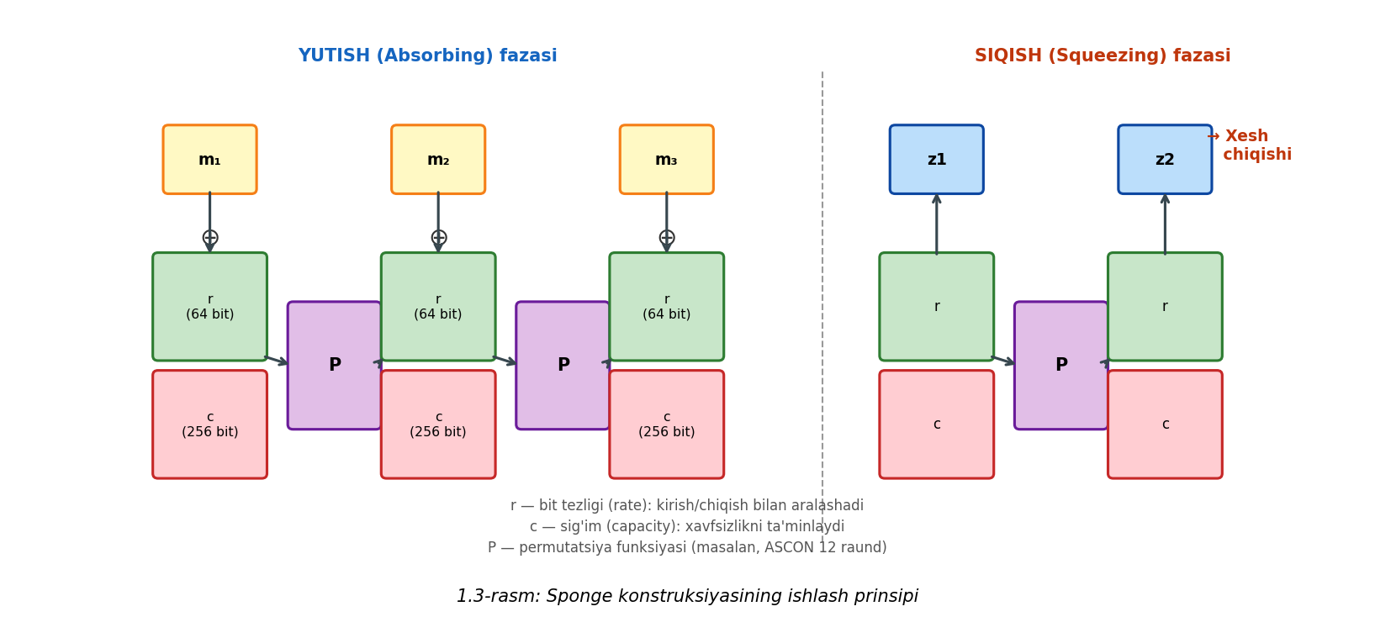
1.2-rasm. Sponge konstruksiyasining ishlash prinsipi
Mashhur yengil vaznli xesh funksiyalar:
- QUARK – Bit-permutatsiya asosidagi sponge. u-Quark, d-Quark, s-Quark variantlari mavjud. u-Quark 64-bit xavfsizlik uchun ~1379 gate ishlatadi. Past energiya sarfi bilan ajralib turadi, IoT autentifikatsiyasi uchun mos.
- PHOTON – AES-ga o‘xshash matritsali konstruktsiya. PHOTON-80/20/16, PHOTON-128/16/16 va boshqa variantlar. 80-256 bit hash chiqaradi. Serialized arxitektura bilan FPGA va ASICda samarali. ISO/IEC 29192-5 standartida. Ichki holat kichik, lekin yaxshi collision qarshiligi.
- SPONGENT – SERPENT-ga o‘xshash. SPONGENT-88, SPONGENT-128 va boshqalar. Past footprint (8-10k GE dan kam), IoT uchun ideal. Sponge asosida, lekin optimallashtirilgan permutatsiya. Yuqori xavfsizlik marjasi.
Boshqa lightweight: Lesamnta-LW (50 bayt RAM talab qiladi), PHOTON-Beetle, Ascon, XOODYAK (NIST lightweight musobaqasi finalchilari). Ular ARX, bit-permutatsiya yoki S-box asosida ishlaydi.
xesh funksiyalarni bir necha mezon bo‘yicha tasniflash mumkin:
1. Konstruktsiya bo‘yicha:
- Merkle-Damgård (MD5, SHA-1, SHA-2) – blokli, lekin uzun xabarlarda zaiflik (length-extension attack).
- Sponge (SHA-3, QUARK, PHOTON, SPONGENT) – yanada moslashuvchan, yaxshi xavfsizlik.
- ARX-based (BLAKE) – tez, lekin ba'zan hardwareda murakkab.
- Haš-based (keyed va unkeyed).
2. Ilovasi bo‘yicha:
- Umumiy kriptografik (an'anaviy): SHA-2, SHA-3 – yuqori xavfsizlik, katta resurslar.
- Lightweight: IoT, RFID, sensor tarmoqlari – past resurs, o‘rtacha xavfsizlik.
- Non-kriptografik: CRC, MurmurHash – faqat collisionni kamaytirish uchun, xavfsizlik yo‘q.
3. Chiqish uzunligi bo‘yicha:
- Qisqa (64-128 bit): Lightweight uchun, past xavfsizlik.
- O‘rta (160-256 bit): SHA-1, SHA-256.
- Uzun (384-512+ bit): Yuqori xavfsizlik.
4. Xavfsizlik darajasi bo‘yicha:
- To‘liq collision resistant (an'anaviy).
- Zaifroq, ammo lightweight muhit uchun yetarli (masalan, 80-bit security).
5. Hardware/Software samaradorligi:
- Software-oriented (tezlik).
- Hardware-oriented (GE, energiya).
An'anaviy funksiyalar yuqori kompyuter quvvatiga ega tizimlarda (serverlar, desktop) ishlatiladi. Ularning dizayni millionlab operatsiyalarga bardosh beradi. Masalan, SHA-256 bir sekundda millionlab bloklarni qayta ishlay oladi, ammo 8-bit MCUda sekin va ko‘p xotira oladi.
Yengil vaznli funksiyalar IoTda ma’lumotlar yaxlitligini ta'minlash, autentifikatsiya, kalit generatsiyasi uchun ishlatiladi. Ularning afzalligi: kam quvvat sarfi (batareya bilan ishlaydigan qurilmalar uchun muhim), kichik kod hajmi, past latency. Kamchiliklari: ba'zan pastroq xavfsizlik marjasi, yangi hujumlar uchun ochiqlik. NIST lightweight cryptography standartlari (ISO/IEC 29192) bu funksiyalarni tartibga soladi.
Xavfsizlik tahlili
Har qanday xesh funksiyasining xavfsizligi quyidagilarga bog'liq:
- Preimage resistance: Berilgan hash uchun kirish topish 2^n operatsiyani talab qilishi kerak (n – hash uzunligi).
- Second preimage resistance: Berilgan xabar uchun boshqa xabar topish qiyin.
- Collision resistance: Birthday hujumi bo‘yicha 2^{n/2} operatsiya. SHA-1 da 2^63 atrofida collision topilgan.
Lightweight funksiyalarda xavfsizlik marjasi kamaytiriladi, chunki resurs cheklangan. Masalan, QUARK da differential cryptanalysis va linear cryptanalysisga qarshi testlar o‘tkazilgan. PHOTON va SPONGENT NIST va boshqa tadqiqotlarda baholangan.
Hujum turlari: brute-force, differential, linear, meet-in-the-middle. An'anaviy funksiyalarda bu hujumlar qimmat, lightweightda esa hardware hujumlari (side-channel: power analysis, timing) muhimroq.
Amaliy qo‘llanish
An'anaviy:
- Fayl yaxlitligi tekshiruvi (software yuklamalar).
- Parol saqlash (bcrypt, Argon2 bilan birga).
- Blockchain (proof-of-work).
- Raqamli sertifikatlar.
- Lightweight:
- IoT sensorlarida ma'lumot uzatishda yaxlitlik.
- RFID identifikatsiyasi.
- Smart kartalar, wearables.
- Edge computing qurilmalari.
Taqqoslash
An'anaviy (SHA-256): Yuqori xavfsizlik, katta GE (~20k+), yuqori tezlik katta protsessorlarda. Lightweight (SPONGENT-128): Past GE (~2000-4000), kam quvvat, o‘rtacha xavfsizlik, IoT uchun mos. QUARK tezroq, PHOTON ixchamroq. Tanlov muhitga bog'liq: resurs ko‘p bo‘lsa – SHA-3, kam bo‘lsa – PHOTON yoki SPONGENT.
Yana chuqurroq misollar: Sponge konstruktsiyasida rate va capacity balansi – yuqori capacity xavfsizlikni oshiradi, lekin tezlikni pasaytiradi. Lightweightda bu balans muhim optimallashtiriladi.
Matematik asoslar:
xesh funksiya H: {0,1}^* → {0,1}^n. Ideal xesh – random oracle. Amalda приближение. Merkle-Damgård: h_{i} = f(h_{i-1}, m_i). Sponge: absorbing va squeezing fazalari.
Yengil vaznli permutatsiyalar: AES-like S-box, bit shuffling. Masalan, PHOTON da matritsali ko‘paytirish serialized tarzda amalga oshiriladi.
Bu tasnif va tavsiflar kriptografiya sohasidagi zamonaviy yondashuvlarni qamrab oladi. Har bir funksiyaning o‘z afzalliklari va cheklovlari bor, ularni tanlashda xavfsizlik talablari, resurslar va ilova turini hisobga olish kerak. Batafsil tadqiqotlar va standartlar (FIPS 180, FIPS 202, ISO 29192) ga murojaat qilish tavsiya etiladi.

II BOB. YENGIL VAZNLI KRIPTOGRAFIK XESH FUNKSIYALARNING TAHLILI
2.1-§. Yengil vaznli xesh funksiyalarining umumiy tavsifi va afzalliklari
Yengil vaznli kriptografiya (Lightweight Cryptography) resurslari cheklangan qurilmalarda, jumladan, narsalar interneti (IoT), simsiz sensorli tarmoqlar (WSN), radiochastotali identifikatsiya (RFID) teglari va aqlli kartalarda xavfsizlikni ta'minlash maqsadida yuzaga kelgan. An'anaviy xesh funksiyalari (masalan, SHA-256 yoki SHA-3) yuqori hisoblash quvvati, katta hajmdagi tezkor xotira (RAM) va doimiy xotira (ROM) hamda sezilarli darajada energiya sarfini talab qiladi. Resurslari mikrovattlar va bir necha kilobayt xotira bilan o'lchanadigan sensorli tugunlarda ushbu standart algoritmlarni qo'llash imkonsizdir. Shu sababli, apparat (hardware) va dasturiy (software) jihatdan minimal resurs talab qiladigan maxsus yengil vaznli xesh funksiyalari ishlab chiqilgan. (2.1-rasm)
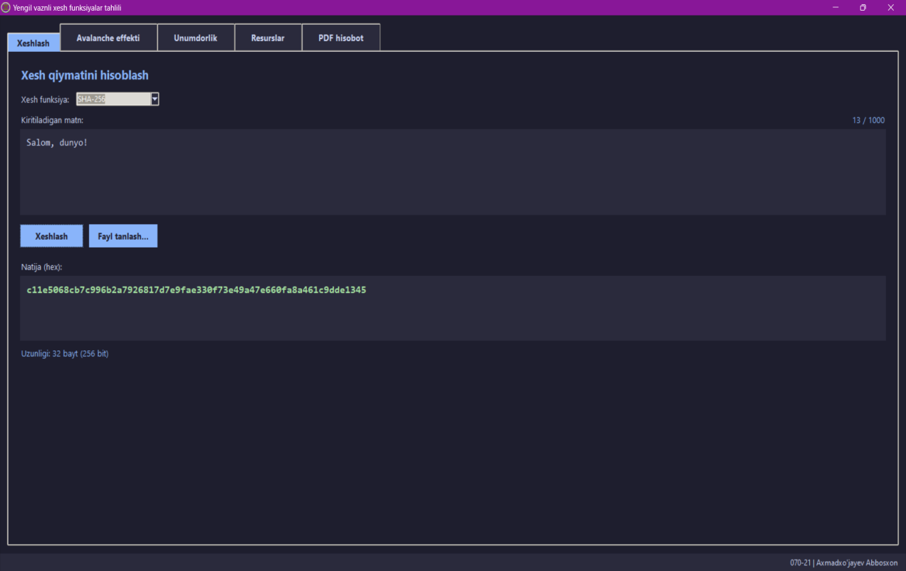
2.1-rasm. SHA-256 ma’lumotni xeshlash jarayoni
Yengil vaznli xesh funksiyalarining samaradorligi asosan ularning matematik tuzilishi va iterativ transformatsiya bosqichlariga bog'liq. Ushbu funksiyalar asosan quyidagi uchta asosiy arxitekturaviy dizaynga bo'linadi:
Block Cipher-Based (Blokli shifrlashga asoslangan) dizaynlar:
Bu yondashuvda mavjud bo'lgan yoki maxsus ishlab chiqilgan yengil vaznli blokli shifr (masalan, PRESENT, GIFT, SIMON, SPECK) xesh funksiyaning siqish funksiyasi (compression function) sifatida ishlatiladi. Eng ko'p tarqalgan tuzilmalar:
- Davies-Meyer: Bu tuzilmada kirish xabari shifrning kaliti (key) sifatida, joriy xesh holati esa shifrlanadigan blok (plaintext) sifatida ishlatiladi. Shifrlash natijasi keyinchalik joriy xesh holati bilan XOR amali orqali birlashtiriladi.
- Matyas-Meyer-Oseas: Davies-Meyer tuzilmasining teskarisi bo'lib, joriy xesh holati kalitni aniqlash uchun ishlatiladi (ko'pincha maxsus boshqaruv funksiyasi orqali), kirish xabari esa shifrlanadi.
- Miyaguchi-Preneel: Davies-Meyer tuzilmasiga o'xshaydi, biroq chiqish bloki ham joriy xesh holati, ham kirish bloki bilan XOR amali orqali bog'lanadi. Bu usul diffuziya tezligini oshiradi va differensial kriptotahlilga qarshi chidamlilikni kuchaytiradi.
Blokli shifrlashga asoslangan dizaynlarning asosiy afzalligi shundaki, agar tizimda allaqachon shifrlash uchun mo'ljallangan yengil vaznli blokli shifr mavjud bo'lsa, xesh funksiyani realizatsiya qilish uchun qo'shimcha mantiqiy elementlar (gate equivalents - GE) minimal darajada talab etiladi. Bu kodning qayta ishlatilishini (code reuse) ta'minlaydi.
Blok-shifrga asoslangan siqish funksiyalarining matematik tavsifi
Yuqorida sanab o‘tilgan uchta tuzilma quyidagi formulalar bilan ifodalanadi. Bu yerda E_k(x) — k kalit bilan x blokni shifrlash, g(·) — xesh holatini kalit formatiga keltiruvchi moslashtirish funksiyasi, ⊕ — XOR amali:
Davies-Meyer: H_i = E_{m_i}(H_{i-1}) ⊕ H_{i-1}
Matyas-Meyer-Oseas: H_i = E_{g(H_{i-1})}(m_i) ⊕ m_i
Miyaguchi-Preneel: H_i = E_{g(H_{i-1})}(m_i) ⊕ m_i ⊕ H_{i-1}
Har uchala tuzilmada oxirgi XOR (feed-forward) amali shifrni qaytarib bo‘lmaydigan (bir tomonlama) siqish funksiyasiga aylantiradi: shifr teskari hisoblanadigan bo‘lsa-da, feed-forward tufayli H_{i-1} ni H_i dan tiklab bo‘lmaydi. Davies-Meyer tuzilmasida har bir xabar bloki kalit jadvali (key schedule) orqali o‘tgani uchun, kalit jadvali sust bo‘lgan shifrlarda zaif kalitlar (fixed points) yuzaga kelishi mumkin. Miyaguchi-Preneel esa qo‘shimcha XOR hisobiga differensial kriptotahlilga eng yuqori bardoshlilik beradi, shu sababli Whirlpool kabi funksiyalarda qo‘llanilgan. Yengil vaznli muhitda bu tuzilmalarning afzalligi — agar qurilmada shifrlash uchun blokli shifr allaqachon mavjud bo‘lsa, xesh funksiyasini amalga oshirish uchun qo‘shimcha apparat (GE) deyarli talab etilmaydi (kod va sxema qayta ishlatiladi) [3, 4].
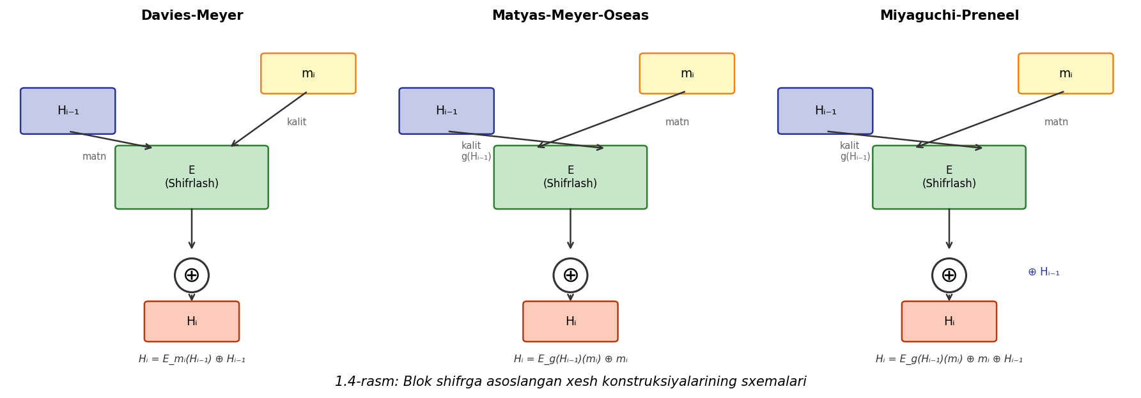
2.2-rasm. Blok shifrga asoslangan xesh konstruksiyalari
Permutation-Based (Permutatsiyaga asoslangan) dizaynlar (Sponge konstruksiyasi)
Keccak (SHA-3) algoritmi e'lon qilingandan so'ng, "shimgich" (sponge) konstruksiyasi yengil vaznli kriptografiyada yetakchi yo'nalishga aylandi. Sponge konstruksiyasi chekli holat (state) ustida ishlaydi va ikki asosiy bosqichdan iborat:(2.3-rasm)
- Absorbsiya (Yutish) bosqichi: Kirish xabari ma'lum bir r (rate) bit o'lchamdagi bloklarga bo'linadi. Har bir blok holatning dastlabki r bitiga XOR qilinadi va so'ngra butun holat f o'zgartirish funksiyasi (permutatsiya) orqali qayta ishlanadi. Holatning qolgan c (capacity) bitlari tashqi dunyodan yopiq qoladi va xavfsizlik darajasini belgilaydi.
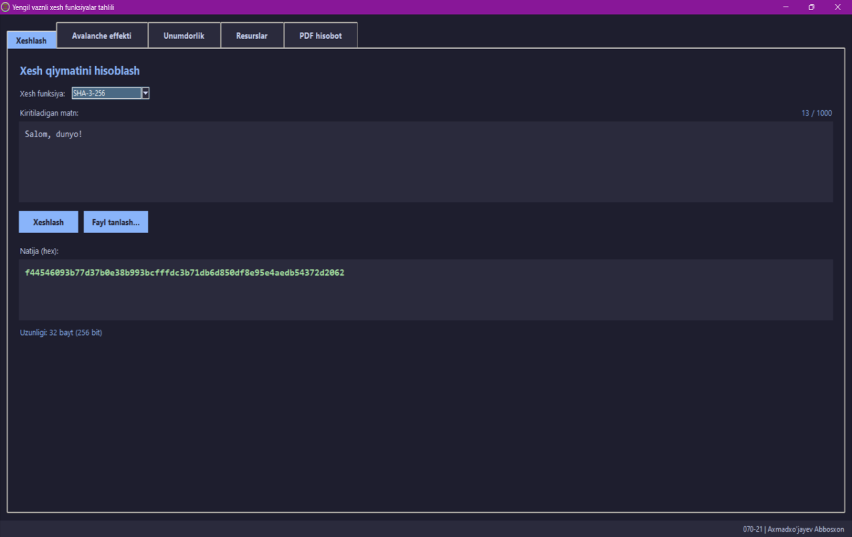
2.3-rasm. SHA-3-256 ma’lumotni xeshlash jarayoni
- Squeezing (Siqib chiqarish) bosqichi: Kerakli uzunlikdagi xesh qiymati olinguncha holatning r bitli qismi chiqish sifatida olinadi va har bir bosqichda f permutatsiyasi qo'llaniladi.
Yengil vaznli dizaynlarda (masalan, PHOTON, SPONGENT, Ascon) f permutatsiyasi simmetrik va sodda mantiqiy amallarga (XOR, AND, NOT va bitli siljitishlar) asoslanadi. Bu dizayn siqish funksiyasiga ehtiyojni yo'qotadi va xotira sarfini keskin kamaytiradi, chunki xabar bloklarini alohida saqlash talab etilmaydi.
Maxsus (Dedicated) yengil vaznli dizaynlar
Bular hech qanday mavjud shifr yoki standart tuzilmaga tayanmasdan, bevosita yengil vaznli xeshlash uchun noldan ishlab chiqilgan algoritmlardir (masalan, Lesamnta-LW, Quark). Ular odatda chiziqli bo'lmagan fikr-mulohazali siljitish registrlari (Non-linear Feedback Shift Registers - NLFSR) yoki maxsus bit-slice texnologiyalaridan foydalanadi. Ularning maqsadi apparat qismida minimal mantiqiy klapanlar soni (GE) bilan maksimal xavfsizlik va yuqori o'tkazuvchanlik tezligini (throughput) ta'minlashdir.
Matematik modellari va xavfsizlik mezonlari:
Yengil vaznli xesh funksiyalari o'zlarining og'ir vaznli analoglari kabi klassik kriptografik talablarga javob berishi kerak, biroq bu talablar cheklangan resurslar kontekstida optimallashtiriladi. Xesh funksiyasi H:{0,1}*-{0,1}^{n} ko'rinishidagi akslantirish bo'lib, ixtiyoriy uzunlikdagi xabarni ruxsat etilgan statsionar n bitli satrga o'tkazadi.
To'qnashuvlarga chidamlilik (Collision Resistance)
Klassik tug'ilgan kun paradoksi (Birthday Paradox) prinsipiga ko'ra, $n$ bitli chiqishga ega bo'lgan xesh funksiyasida H(x)=H(y) shartini qanoatlantiruvchi ikki xil x va y qiymatlarini topish uchun taxminan 2^{n/2} ta operatsiya talab etiladi. Yengil vaznli tizimlarda n odatda 80 dan 160 bitgacha bo'lgan oraliqda tanlanadi. Masalan, 80 bitli chiqish yengil vaznli muhitda minimal xavfsizlik chegarasi hisoblanib, to'qnashuvga qarshi xavfsizlik darajasi 2⁴⁰ ni tashkil etadi. Bu ko'rsatkich o'ta kritik bo'lmagan, real vaqt rejimida ishlaydigan sensorli ma'lumotlar yaxlitligini tekshirish uchun yetarlidir.
Birinchi va ikkinchi obrazni topishga chidamlilik (Preimage and Second Preimage Resistance):
- Birinchi obrazga chidamlilik (One-wayness): Berilgan y xesh qiymati uchun H(x)=y shartini bajaruvchi x qiymatini topish hisoblash jihatidan imkonsiz bo'lishi kerak. Bu yerda xavfsizlik chegarasi 2^{n} operatsiyaga teng.
- Ikkinchi obrazga chidamlilik: Berilgan x xabari uchun H(x)=H(y) bo'ladigan y≠x qiymatini topish qiyin bo'lishi shart. Xavfsizlik chegarasi xuddi shunday 2^{n} ni tashkil etadi.
Sponge konstruksiyasiga asoslangan yengil vaznli xesh funksiyalarida xavfsizlik chegarasi nafaqat n chiqish bitlarining soniga, balki ichki holatning c (capacity) sig'imiga ham bog'liq bo'ladi. Tizimning birinchi obrazni topishga qarshi xavfsizligi maksimal darajada min(2^{n},2^{c}) yoki sponge turi o'zgarishlariga qarab min(2^{n},2^{c/2}) sifatida aniqlanadi.
Chiziqli va differensial kriptotahlilga bardoshlilik:
Yengil vaznli xesh funksiyalarni loyihalashda chiziqli (linear) va differensial (differential) kriptotahlil hujumlariga qarshi matematik kafolatlar berilishi kerak.
Differensial tahlilda kirish ma'lumotlaridagi kichik o'zgarishlarning (ΔX) chiqishdagi o'zgarishlarga (ΔY) ta'siri o'rganiladi. Yengil vaznli tizimlardagi S-box (Substitution box) komponentlari odatda 4-bitli qilib loyihalashtiriladi (an'anaviy AES dagi 8-bitli S-box lardan farqli olarak). 4-bitli S-box larning maksimal differensial o'tish ehtimolligi (Maximum Differential Probability - MDP) odatda 2⁻² yoki 2⁻³ bo'lishi ta'minlanadi, bu esa faollashtirilgan S-box larning umumiy sonini ko'paytirish orqali tizimni differensial hujumlardan himoya qiladi.
Resurs cheklovlari va optimallashtirish parametrlari:
Yengil vaznli xesh funksiyalarini loyihalash va baholashda eng muhim mezon — bu xavfsizlik, narx (apparat resurslari) va samaradorlik o'rtasidagi kelishuvdir (trade-off).
Apparat resurslari (Hardware Area - Gate Equivalents)
Apparat muhandisligida integral sxemaning maydoni mantiqiy element ekvivalentlarida (Gate Equivalents - GE) o'lchanadi. 1 GE an'anaviy ravishda 2 ta kirishli eng kichik NAND (VA-EMAS) mantiqiy elementining maydoniga teng deb olinadi.
- Ultra-yengil vaznli tizimlar: Maqsad mantiqiy elementlar sonini 1000 dan 2000 GE gacha cheklashdir.
- O'rtacha yengil vaznli tizimlar: 2000 dan 4000 GE gacha bo'lgan oraliqni o'z ichiga oladi. Taqqoslash uchun, standart SHA-256 arxitekturasi implementatsiya turiga qarab 10 000 dan 20 000 GE gacha joy talab qiladi.
GE sonini kamaytirish uchun algoritmlarda asosan ketma-ketlik (serialized) arxitekturasi qo'llaniladi. Ma'lumotlar parallel ravishda emas, balki bitma-bit yoki 4-bitli ulushlar bilan qayta ishlanadi. Bu esa mantiqiy sxemalar sonini qisqartiradi, biroq xeshni hisoblash uchun ketadigan taktlar (clock cycles) sonini oshiradi.
Xotira sarfi (RAM/ROM footprint)
Dasturiy ta'minot ko'rinishida (masalan, 8-bitli AVR, 16-bitli MSP430 yoki 32-bitli ARM Cortex-M mikrokontrollerlarida) realizatsiya qilinganda, xesh funksiyasining ikki xil xotira ko'rsatkichi hisobga olinadi:
- ROM (Flash): Algoritm kodining o'zi va o'zgarmas jadvallar (masalan, S-box konstantalari) egallagan joy. Yengil vaznli xeshlar S-box larni jadval ko'rinishida saqlamasdan, ularni bevosita mantiqiy tenglamalar (Boolean equations) yordamida dinamik hisoblash orqali ROM sarfini bir necha yuz baytgacha kamaytiradi.
- RAM: Algoritm bajarilishi davomida o'zgaruvchilar va ichki holatni saqlash uchun ishlatiladigan vaqtinchalik xotira. Ichki holat o'lchami (state size) qanchalik kichik bo'lsa (masalan, PHOTON-80 da 100 bit yoki SPONGENT da 88 bit), RAM ga bo'lgan talab shunchalik past bo'ladi.
Energiya va quvvat iste'moli (Energy and Power Consumption)
IoT va RFID tizimlarida energiya iste'moli kritik ahamiyatga ega. Passiv RFID teglari energiyani tashqi o'quvchi qurilmaning (reader) elektromagnit maydonidan oladi. Quvvat (Power, vattlarda o'lchanadi) va jami sarflangan energiya (Energy, jollarda o'lchanadi) quyidagi formula bilan bog'liq:
Energariya=Quvvat×Vaqt
Quvvat sarfi mantiqiy elementlarning kommutatsiya faolligiga (switching activity) bog'liq bo'lsa, umumiy energiya sarfi jarayon tugagunga qadar ketgan vaqtga to'g'ridan-to'g'ri bog'liqdir. Shu sababli, yengil vaznli xesh funksiyalar nafaqat mantiqiy klapanlar sonini kamaytirishi, balki bitta xabar blokini qayta ishlash uchun zarur bo'lgan taktlar sonini ham optimallashtirishi shart.
Konkret yengil vaznli xesh funksiyalari va ularning mexanizmlari
Ushbu bo'limda jahon miqyosida tan olingan va NIST (Milliy standartlar va texnologiyalar instituti) hamda ISO/IEC xalqaro standartlashtirish tashkilotlari tomonidan o'rganilgan yetakchi yengil vaznli xesh funksiyalarining ichki ishlash prinsiplari tahlil qilinadi.

2.2-§. Yengil vaznli kriptografik xesh funksiyalari tahlili
PHOTON xesh funksiyasi sponge konstruksiyasiga asoslangan bo'lib, uning ichki permutatsiya funksiyasi AES (Advanced Encryption Standard) tuzilishiga juda o'xshash. U asosan apparat ta'minotida minimal maydon egallash uchun optimallashtirilgan. PHOTON o'zgaruvchan parametrlarga ega bo'lib, ular PHOTON−d/r/c shaklida belgilanadi, bu yerda d — xesh qiymatining o'lchami, r — bit tezligi (rate), c — ichki sig'im (capacity). Ichki holat s x s o'lchamli matritsa ko'rinishida taqdim etiladi, har bir element e bitdan iborat.
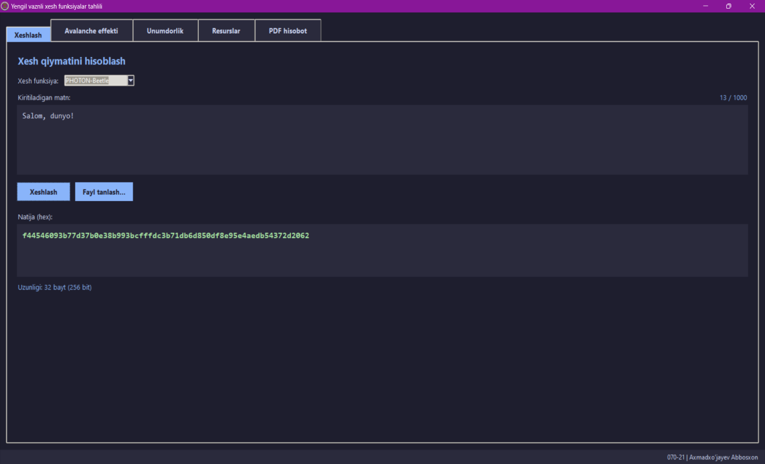
2.4-rasm. PHOTON xesh funksiyasi ma’lumotni xeshlash jarayoni
PHOTON ichki permutatsiyasi har bir takrorlanishda (round) quyidagi to'rtta operatsiyani bajaradi (2.3-rasm):
- AddConstant (AC): Ichki holat matritsasining birinchi ustuniga har bir raund uchun maxsus o'zgarmas qiymatlar (round constants) XOR amali yordamida qo'shiladi. Bu simmetriyani buzish va har bir raundning turlicha ishlashini ta'minlash uchun zarur.
- SubCells (SC): Matritsaning har bir elementi chiziqli bo'lmagan 4-bitli yoki 8-bitli S-box orqali almashtiriladi. PHOTON-da qo'llaniladigan 4-bitli S-box PRESENT shifridan olingan bo'lib, u matematik jihatdan optimal differensial va chiziqli xususiyatlarga ega.
- ShiftRows (SR): Matritsaning har bir satri chapga qarab ma'lum bir qadam bilan siljitiladi. Masalan, 0-satr o'zgarmasdan qoladi, 1-satr 1 pozitsiyaga, 2-satr 2 pozitsiyaga siljiydi. Bu satrlararo diffuziyani ta'minlaydi.
- MixColumnsSerial (MCS): Ustunlararo yuqori darajadagi diffuziyani ta'minlash uchun har bir ustun maxsus MDS (Maximum Distance Separable) matritsasiga ko'paytiriladi. An'anaviy AES-dan farqli o'laroq, PHOTON-da bu ko'paytirish ketma-ketlik (serial) rejimida amalga oshiriladi. Bu esa apparat qismida ko'paytirish sxemalarini bir necha marta qayta ishlatishga imkon beradi va GE sarfini keskin kamaytiradi.
PHOTON ning MixColumnsSerial bosqichida ustunlar GF(2^4) maydoni ustidagi maksimal masofa ajratuvchi (Maximum Distance Separable — MDS) matritsaga ko‘paytiriladi. To‘liq MDS matritsa A o‘rniga, uni d marta ketma-ket qo‘llaniladigan ixcham serial matritsa (companion matrix) A^d ko‘rinishida amalga oshiriladi. Bu yondashuv matritsa ko‘paytirish sxemasini bir necha marta qayta ishlatish imkonini berib, apparat maydonini (GE) sezilarli kamaytiradi, lekin xeshlash uchun ketadigan takt (clock cycle) sonini oshiradi. MDS matritsaning tarmoqlanish soni (branch number) maksimal bo‘lgani sababli, bitta raunddagi minimal faol S-box lar soni kafolatlanadi va bu differensial hamda chiziqli hujumlarga bardoshlilikni matematik asoslaydi.
SPONGENT — bu butunlay apparat vositalari uchun optimallashtirilgan, sponge konstruksiyasiga va PRESENT blokli shifrining permutatsiya prinsiplariga asoslangan ultra-yengil xesh funksiyasidir. SPONGENT dizayni eng minimal mantiqiy elementlar sonini (ba'zi variantlarida 800 GE dan kam) talab qilishi bilan ajralib turadi.
SPONGENT permutatsiya funksiyasi quyidagi bosqichlardan iborat:
- XORConstant: Ichki holat registri raund hisoblagichi (round counter) va uning chiziqli fikr-mulohazali siljitish registri (LFSR) tomonidan yaratilgan psevdorandom ketma-ketlik bilan XOR qilinadi.
- S-box Layer: Butun ichki holat 4-bitli parallel S-box lardan o'tkaziladi. Bu komponent chiziqli bo'lmagan konversiyani ta'minlaydi.
- Bit Permutation: Chiqish bitlari oldindan belgilangan jadval bo'yicha o'rin almashtiriladi. PRESENT shifridagi kabi, bit permutatsiyasi apparat vositalarida hech qanday mantiqiy element (GE) talab qilmaydi, chunki u faqat simlarni bir-biriga mos ravishda ulash (wiring) orqali amalga oshiriladi. Bu xususiyat SPONGENT ning juda kichik maydonga ega bo'lishining asosiy sababidir.
SPONGENT ning bit-permutatsiya (pLayer) bosqichi PRESENT shifridagi prinsipni umumlashtiradi. b bitli holat uchun j-pozitsiyadagi bit quyidagi qoida bo‘yicha yangi P(j) pozitsiyaga ko‘chiriladi:
P(j) = (j · b/4) mod (b−1), agar j ≠ b−1; P(b−1) = b−1
Bit-permutatsiya apparat vositalarida hech qanday mantiqiy element talab qilmaydi, chunki u faqat simlarni mos ravishda ulash (wiring) orqali bajariladi. Aynan shu xususiyat SPONGENT ning ba’zi variantlari 1000 GE dan kamroq maydonga joylashishining asosiy sababidir. Holat sig’imi (capacity) c yetarlicha katta tanlangani uchun (masalan, SPONGENT-128 da c = 256), tizim birinchi va ikkinchi obrazga, hamda to‘qnashuvga yetarli darajada bardoshli bo‘ladi [11].
QUARK oilasi (u-QUARK, d-QUARK, s-QUARK, c-QUARK) sponge tuzilmasini chiziqli bo'lmagan fikr-mulohazali siljitish registrlari (NLFSR) va Grain hamda KATAN kabi yengil vaznli oqimli shifrlarning dizayn prinsiplari bilan birlashtiradi.
QUARK ichki holati ikki yoki uchta parallel ishlaydigan siljitish registrlaridan tashkil topadi. Har bir taktda registrlarning bitlari murakkab mantiqiy funksiyalar (Boolean functions) orqali qayta hisoblanadi va birinchi pozitsiyaga yoziladi, qolgan bitlar esa suriladi. Chiziqli bo'lmagan fikr-mulohaza funksiyalari yuqori algebraik darajaga ega bo'lib, bu tizimni algebraik hujumlardan ishonchli himoya qiladi. QUARK ning o'ziga xosligi shundaki, u bit-serial (bitma-bit) rejimida ishlashga moslashgan, bu esa uni chip maydoni o'ta cheklangan tizimlar uchun ideal variantga aylantiradi.
Lesamnta-LW Yaponiya milliy standartlashtirish doirasida ishlab chiqilgan bo'lib, u asosan 8-bitli mikrokontrollerlar va dasturiy ta'minot muhiti uchun optimallashtirilgan. U kengaytirilgan Miyaguchi-Preneel tuzilmasidan va 8-bitli ichki blokli shifrlash blokidan foydalanadi. Lesamnta-LW xavfsizlik va dasturiy kod o'lchami balansi bo'yicha yuqori ko'rsatkichlarga ega bo'lib, uning dizaynida AES S-box lariga o'xshash, biroq hisoblash jihatidan soddalashtirilgan transformatsiyalar qo'llaniladi.
NIST tashkiloti tomonidan o'tkazilgan Yengil vaznli kriptografiya (LWC) tanlovining mutlaq g'olibi bo'lgan ASCON algoritmlar oilasi tarkibidagi ASCON-Hash hozirgi kunda eng mukammal yengil vaznli xesh funksiyalardan biri hisoblanadi. ASCON-Hash SPONGE konstruksiyasiga tayanadi. Ichki holat o'lchami 320 bitni tashkil etadi va u beshta 64-bitli registerlar ko'rinishida taqdim etiladi.
ASCON permutatsiyasi (p) 5-bitli S-box lardan foydalanadi va bit-slice texnologiyasiga asoslangan. Bu dasturiy ta'minotda 64-bitli registrlardagi mantiqiy amallar (AND, NOT, XOR, OR) yordamida parallel ravishda 64 ta S-box ni bir vaqtning o'zida hisoblash imkonini beradi. Chiziqli diffuziya bosqichi esa har bir 64-bitli registrni o'zining turli xil bitli siljitishlari (rotations) bilan XOR qilish orqali amalga oshiriladi:
Σi​(x_{i​})=x_{i}​⊕(x_{i​}≫r_{i​})⊕(x_{i​}≫s_{i​})
ASCON-Hash ham apparatda, ham dasturiy ta'minotda yuqori samaradorlik ko'rsatadi va zamonaviy yon-kanal hujumlariga (Side-Channel Attacks) qarshi samarali himoya vositalarini (masking) oson joriy etish imkonini beradi.(2.4-rasm)
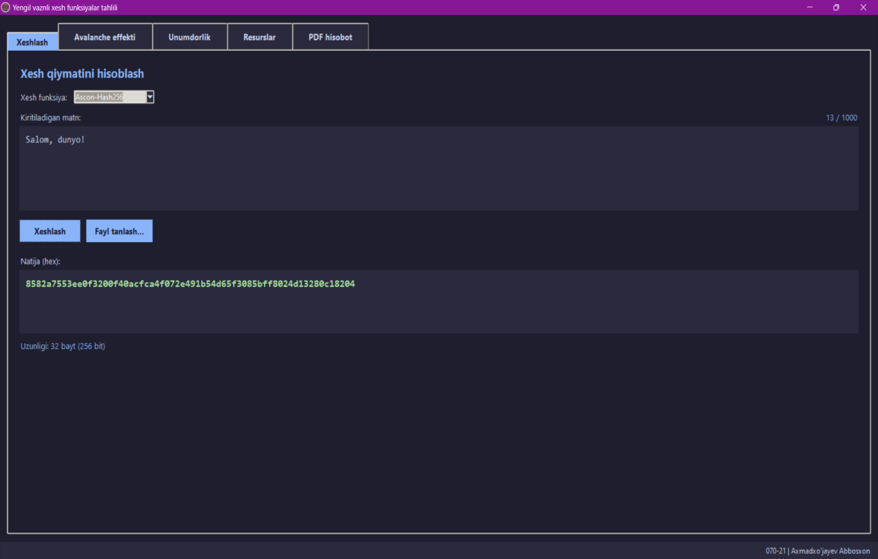
2.5-rasm. ASCON-Hash funksiyasi ma’lumotni xeshlash jarayoni
ASCON permutatsiyasining bir raundi uchta qatlamdan iborat. Birinchi qatlam (p_C) 320-bitli holatning o‘rta so‘ziga (x2) raund konstantasini XOR qiladi. Ikkinchi qatlam (p_S) besh so‘zning bir xil pozitsiyadagi bitlaridan tashkil topgan 5-bitli S-box ni qo‘llaydi; bit-slice texnologiyasi tufayli 64 ta S-box bir vaqtning o‘zida AND, XOR, NOT amallari bilan parallel hisoblanadi. Uchinchi qatlam (p_L) — chiziqli diffuziya — har bir 64-bitli so‘zga turli aylantirishlar (rotations) bilan quyidagicha qo‘llaniladi:
Σ0(x0)=x0⊕(x0⋙19)⊕(x0⋙28)
Σ1(x1)=x1⊕(x1⋙61)⊕(x1⋙39)
Σ2(x2)=x2⊕(x2⋙1)⊕(x2⋙6)
Σ3(x3)=x3⊕(x3⋙10)⊕(x3⋙17)
Σ4(x4)=x4⊕(x4⋙7)⊕(x4⋙41)
ASCON-Hash da r = 64 bit (rate) va c = 256 bit (capacity) tanlangan; initsializatsiya, yutish va yakunlash bosqichlarida 12 raundli to‘liq permutatsiya (p^12) qo‘llaniladi va 256-bitli xesh hosil bo‘ladi. S-box va chiziqli qatlamning soddaligi yon-kanal himoyasini (masking) kam xarajat bilan joriy etish imkonini beradi [7].
Yengil vaznli xesh funksiyalarning an'anaviy xesh funksiyalaridan farqlari va qiyosiy tahlili:
An'anaviy xesh funksiyalari (MD5, SHA-1, SHA-2, SHA-3) global serverlar, shaxsiy kompyuterlar va yuqori tezlikdagi tarmoq protokollari uchun mo'ljallangan. Ularda asosiy e'tibor yuqori darajadagi xavfsizlik (256, 512 bit) va juda katta hajmdagi ma'lumotlarni sekundiga gigabitlab qayta ishlashga qaratilgan. Yengil vaznli xesh funksiyalar esa mutlaqo boshqa ustuvorliklarga ega
2.1-jadval:
Ko'rsatkich / Parametr | An'anaviy xesh funksiyalar (Masalan, SHA-256) | Yengil vaznli xesh funksiyalar (Masalan, PHOTON, ASCON)
Ichki holat o'lchami (State size) | Katta (kamida 256 dan 1600 bitgacha) | Kichik (88 dan 320 bitgacha)
Apparat maydoni (GE) | Yuqori (10 000 - 25 000 GE) | Minimal (800 - 3000 GE)
Dasturiy xotira (RAM/ROM) | Bir necha kilobayt | Bir necha yuz bayt
S-box o'lchamlari | 8-bitli (katta xotira yoki murakkab mantiq) | 4-bitli yoki bit-slice (minimal mantiq)
Matematik arxitektura | Merkle-Damgård yoki murakkab Keccak | Optimallashtirilgan Sponge yoki Ketma-ket Blokli Shifr
Asosiy maqsadli platforma | CPU, GPU, Serverlar, Superkompyuterlar | 8-bit/16-bit mikrokontrollerlar, RFID, Sensorlar
2.1-jadval. Yengil vaznli xesh funksiyalarning an’anaviy xesh funksiyalardan ko’rsatkichli farqlari
Farqlarning tahlili
Struktura tuzilishi:MD5 va SHA-2 kabi an'anaviy algoritmlar Merkle-Damgård tuzilmasidan foydalanadi, bu esa har bir bosqichda kirish xabari blokini qat'iy ravishda ichki holat o'lchamiga tenglashtirishni va yakuniy bosqichda qo'shimcha siqish funksiyasini talab qiladi. Yengil vaznli funksiyalar esa asosan Sponge strukturasini tanlaydi. Sponge arxitekturasida chiqish uzunligini erkin o'zgartirish mumkin bo'lib, u yagona algoritm asosisida ham xesh funksiyasini, ham xabarlarning haqiqiyligini tekshirish kodini (MAC), ham psevdorandom raqamlar generatorini (PRNG) qurish imkonini beradi. Bu esa qurilma mikrosxemasida joyni keskin tejaydi.
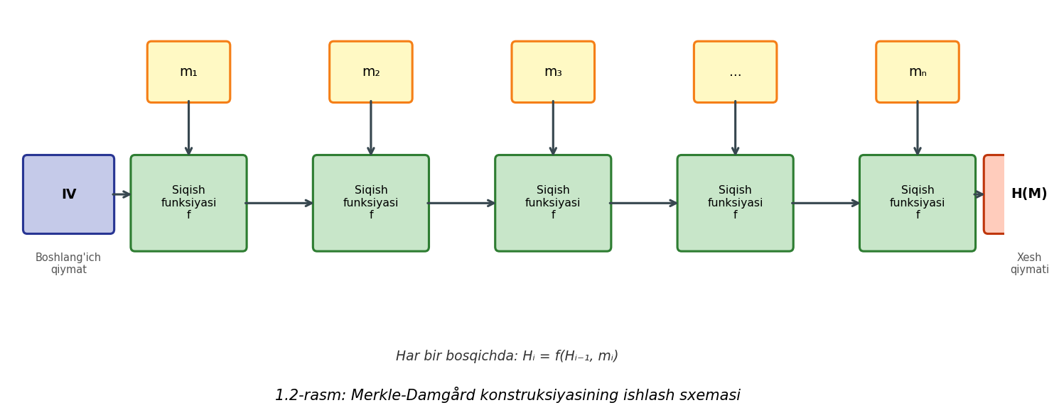
2.6-rasm. Merkle-Damgård konstruksiyasining ishlash sxemasi
Ma'lumotlarni manipulyatsiya qilish elementlari:SHA-256 algoritmi 32-bitli butun sonlar ustida arifmetik qo'shish (A+B(mod2³²)) amallariga tayanadi. Ushbu arifmetik qo'shish amali apparat qismida raddix-qo'shgichlarni (carry look-ahead adders) talab qiladi, bular mantiqiy elementlar maydonini kattalashtiradi va signallarning tarqalish vaqtini (critical path delay) uzaytiradi. Yengil vaznli xesh funksiyalari esa arifmetik qo'shish amallaridan deyarli voz kechgan va faqat bit darajasidagi mantiqiy amallar (XOR, AND, OR, NOT) va bitlarni o'rin almashtirish (permutatsiya) usullarini qo'llaydi. Bu amallar tranzistorlar darajasida juda arzon va tez bajariladi.
Yengil vaznli xesh funksiyalarining afzalliklari
Yengil vaznli xesh funksiyalarining joriy etilishi resurslari cheklangan tizimlarda xavfsizlik muammolarini hal qilishda bir qator inqilobiy afzalliklarni taqdim etadi.
Apparat vositalarida o'ta ixchamlik (Hardware Efficiency)
Yengil vaznli xesh funksiyalarining eng katta afzalligi ularning kremniy chiplarida (silicon die) juda kichik maydon egallashidir. Masalan, SPONGENT-80 varianti mantiqiy elementlar strukturasini ketma-ketlashtirish (serialization) hisobiga 1000 GE dan kamroq joyga joylashishi mumkin. Chiqish maydonining kichikligi integral sxemalarni (IC) ishlab chiqarish tannarxini to'g'ridan-to'g'ri kamaytiradi. Ishlab chiqaruvchilar bir dona kremniy plastinasidan (wafer) ko'p miqdorda mikrosxemalar olish imkoniyatiga ega bo'ladilar, bu esa milliardlab dona ishlab chiqariladigan IoT datchiklari va RFID teglari uchun iqtisodiy jihatdan juda muhim omildir.
Kam energiya iste'moli va batareyaning uzoq ishlash muddati (Low Energy Consumption)
Ko'p datchikli sensorli tarmoqlar (WSN) ko'pincha yetib borish qiyin bo'lgan joylarda (masalan, ko'priklar poydevorida, o'rmonlarda, inson tanasi ichidagi tibbiy implantatlarda) joylashadi va yillar davomida bitta kichik batareyadan yoki tashqi muhit energiyasini yig'ish (energy harvesting) hisobiga ishlashi kerak. An'anaviy shifrlash usullari batareyani bir necha oyda tugatishi mumkin. Yengil vaznli xesh funksiyalar har bir taktdagi dinamik quvvat sarfini kamaytirish va hisoblash jarayonini minimal energiya bilan yakunlash uchun mo'ljallangan. Bu qurilmalarning avtonom ishlash muddatini bir necha barobarga uzaytiradi.
Moslashuvchanlik va ko'p funksiyalilik (Versatility)
Sponge konstruksiyasiga asoslangan yengil vaznli xesh algoritmlari (masalan, ASCON, PHOTON) tabiatan ko'p funksiyalidir. Tizim muhandislari bitta yengil vaznli permutatsiya yadrosini (permutation core) chipga joylashtirish orqali bir vaqtning o'zida bir nechta kriptografik vazifalarni bajarishlari mumkin:
- Ma'lumotlar yaxlitligini tekshirish (Hashing)
- Xabarlarning autentifikatsiyasini ta'minlash (MAC - Message Authentication Code)
- Simmetrik shifrlash rejimlarida oqimli shifrlash (Stream cipher)
- Autentifikatsiyalangan shifrlash (AEAD - Authenticated Encryption with Associated Data)
Bu tizimning umumiy kod bazasini va apparat qismlarini optimallashtirishga xizmat qiladi, chunki har bir funksiya uchun alohida-alohida kriptografik bloklar qurish zaruriyati qolmaydi.
Kam quvvatli mikrokontrollerlarda yuqori tezlik
Dasturiy ta'minot darajasida, yengil vaznli xeshlar 8-bitli (masalan, AVR ATmega) va 16-bitli (masalan, MSP430) arzon mikrokontrollerlarning arxitekturasini hisobga olgan holda yoziladi. Ular mikrokontrollerning ishchi registrlariga to'liq joylashadi, bu esa tezkor xotira (RAM) bilan ma'lumot almashish drayverlariga bo'lgan ehtiyojni kamaytiradi. Natijada, an'anaviy xesh funksiyalariga qaraganda cheklangan platformalarda bir necha barobar yuqori tezlikka (cycles per byte ko'rsatkichining pastligi) erishiladi.
Qo'llanilish sohalari va real ssenariylar
Yengil vaznli xesh funksiyalari bugungi kunda raqamli ekotizimning poydevoriga aylanib bormoqda. Ularni qo'llash sohalari resurslar tanqis bo'lgan, ammo yuqori darajadagi xavfsizlik va yaxlitlik talab etiladigan tarmoqlarni qamrab oladi.
Narsalar interneti (IoT) va Smart Home (Aqlli uy) tizimlari
Aqlli uylarda o'rnatilgan ko'plab datchiklar (harorat, namlik, harakat datchiklari, aqlli qulflar) uzluksiz ravishda ma'lumot almashadi. Masalan, aqlli qulf datchigi markaziy boshqaruv blokiga "Eshik ochildi" degan buyruqni jo'natganda, ushbu xabarning yo'lda uchinchi shaxslar tomonidan o'zgartirilmaganligini (data integrity) va haqiqiyligini tekshirish lozim. Yengil vaznli xesh funksiyalar minimal paket qo'shimchalari (packet overhead) bilan ma'lumotlarning raqamli izini yaratib, simsiz Wi-Fi, Zigbee yoki Bluetooth Low Energy (BLE) protokollari orqali xavfsiz uzatilishini ta'minlaydi.
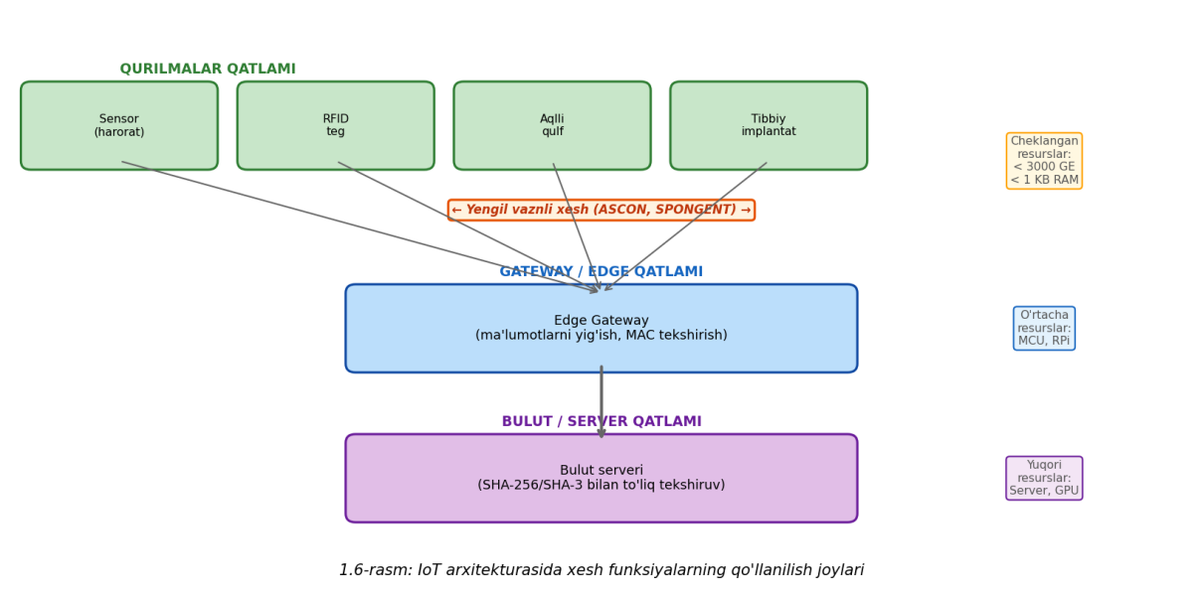
2.7-rasm. IoT arxitekturasida xesh funksiyalarning qo'llanilish joylari
Radiochastotali identifikatsiya (RFID) teglari va ta'minot zanjiri boshqaruvi
Passiv RFID teglari o'z batareyasiga ega emas va ular juda cheklangan miqdordagi mantiqiy elementlardan (ko'pincha kriptografiya uchun 2000-3000 GE dan oshmaydi) iborat bo'ladi. Ushbu teglar dori-darmonlar, qimmatbaho tovarlar va logistika tizimlarida kontrafakt mahsulotlarga qarshi kurashish hamda tovarlarni kuzatish uchun ishlatiladi. Yengil vaznli xesh funksiyalar (masalan, SPONGENT yoki PHOTON) RFID teg va o'quvchi qurilma o'rtasida autentifikatsiya protokollarini amalga oshirishga imkon beradi, bu esa hujumchilarning teglarni klonlashtirishi yoki soxtalashtirishining oldini oladi.
Tibbiy implantatlar va taqiladigan qurilmalar (Wearable Devices)
Kardiostimulyatorlar, insulin pompalari va inson salomatligini masofadan nazorat qiluvchi datchiklar kabi tibbiy qurilmalar hayotiy muhim ma'lumotlarni uzatadi. Agar ushbu ma'lumotlar buzilsa yoki tajovuzkor sun'iy ravishda noto'g'ri ma'lumot kiritsa, bu bemorning hayotiga xavf tug'dirishi mumkin. Tibbiy implantatlarda batareyani almashtirish jarrohlik amaliyotini talab qilgani bois, energiya samaradorligi eng yuqori o'ringa chiqadi. Yengil vaznli xesh funksiyalar ushbu qurilmalarda minimal energiya sarfi evaziga ma'lumotlarning daxlsizligini kafolatlaydi.
Avtomobilsozlik tarmoqlari (CAN Bus va V2X)
Zamonaviy avtomobillar yuzlab elektron boshqaruv bloklaridan (ECU) tashkil topgan bo'lib, ular Controller Area Network (CAN) shinasi orqali o'zaro aloqa qiladi. CAN protokoli dastlab xavfsizlik elementlarisiz ishlab chiqilgan bo'lib, xabarlar hajmi o'ta kichik (maksimal 8 bayt ma'lumot bloki). Avtomobil ichki tarmog'iga qilingan hujumlarning oldini olish uchun xabarlarni juda tezkor ravishda autentifikatsiya qilish zarur. Yengil vaznli xesh funksiyalar va ular asosidagi MAC tuzilmalari CAN protokolidagi minimal o'tkazuvchanlik va kichik xabar o'lchami sharoitida real vaqt rejimida (millisekundlar ichida) xavfsizlikni ta'minlaydi
Kriptotahlil va xavfsizlik tahdidlari
Yengil vaznli xesh funksiyalari o'zlarining konstruktiv soddaligi tufayli zamonaviy kriptotahlilchilarning doimiy e'tibor markazidadir. Resurslarni tejash maqsadida mantiqiy zanjirlarning qisqartirilishi ba'zan yangi zaifliklarni keltirib chiqarishi mumkin.
Yon-kanal hujumlari (Side-Channel Attacks - SCA)
Yengil vaznli qurilmalarga eng katta real tahdidlardan biri — bu algoritmning matematik modeliga emas, balki uning jismoniy realizatsiyasiga qilinadigan yon-kanal hujumlaridir. Bularga quyidagilar kiradi:
- DPA (Differential Power Analysis - Differensial quvvat tahlili): Qurilmaning kriptografik amalni bajarish davomida iste'mol qilayotgan tok kuchi o'zgarishlarini o'lchash orqali ichki maxfiy bitlarni tiklash usuli.
- EMA (Electromagnetic Analysis): Mikrosxemadan tarqalayotgan elektromagnit nurlanishni o'rganish.
Yengil vaznli dizaynlar ko'pincha DPA hujumlariga sezgir bo'ladi, chunki ularning ichki holati va S-box lari kichik hajmdadir. Ushbu hujumlardan himoyalanish uchun maxsus yashirish (masking) usullari qo'llaniladi. Yashirish usulida har bir o'zgaruvchi bir nechta tasodifiy bo'laklarga (x=x₀​⊕x₁​) bo'linib qayta ishlanadi. Biroq, masking texnologiyasi mantiqiy elementlar maydonini (GE) va vaqt sarfini chiziqli yoki kvadratik ravishda oshiradi. Shuning uchun, ASCON kabi zamonaviy yengil vaznli algoritmlar dizayn bosqichidayoq kam xarajatli maskingni qo'llab-quvvatlaydigan qilib loyihalashtirilgan.
Yashirish (Masking) usullari va himoya darajalari
Yon-kanal hujumlariga qarshi eng keng tarqalgan algoritmik himoya — bu yashirish (masking). Bunda har bir maxfiy o‘zgaruvchi d+1 ta tasodifiy ulushga bo‘linadi (x = x0 x1 ... xd), shunda quvvat sarfi maxfiy qiymatga statistik bog‘liq bo‘lmay qoladi. d ulushli yashirish d-tartibli DPA hujumiga bardosh beradi. Bul (Boolean) yashirish XOR asosidagi amallar uchun qulay, biroq S-box kabi chiziqli bo‘lmagan qismlarda ulushlar o‘zaro ta’sirlashganda murakkablashadi. Bu muammoni chegaraviy realizatsiyalar (Threshold Implementations — TI) hal qiladi: ular glitch larga ham bardoshli bo‘lib, apparatda ishonchli himoya beradi. Masking mantiqiy elementlar maydonini (GE) va vaqt sarfini chiziqli yoki kvadratik oshirgani uchun, ASCON kabi zamonaviy algoritmlar kichik 5-bitli S-box va sodda chiziqli qatlam bilan past xarajatli maskingni dizayn bosqichidayoq qo‘llab-quvvatlaydigan qilib loyihalangan.
Muqobil va tahliliy hujumlar
- Inversion Hujumlari (Preimage Attacks): Sponge konstruksiyalarida bit tezligi (r) katta qilib tanlansa, tizimning o'tkazuvchanligi oshadi, biroq xavfsizlik sig'imi (c) kamayadi. Agar c haddan tashqari kichik bo'lsa, ichki holatni teskari hisoblash (inversion) orqali dastlabki xabarni topish xavfi yuzaga keladi.
- Chiziqli va Differensial Hujumlarning Raundlar bo'yicha tahlili: Mualliflar xavfsizlikni ta'minlash va tezlikni oshirish maqsadida to'liq algoritmdagi umumiy raundlar sonini (masalan, 12 raund) belgilaydilar. Kriptotahlilchilar algoritmning qisqartirilgan variantlariga (masalan, 5 yoki 6 raundli variantlariga) muvaffaqiyatli hujumlar uyushtirib, xavfsizlik chegarasini (security margin) aniqlaydilar. Agar xavfsizlik chegarasi juda kichik bo'lsa, kelajakda hisoblash quvvatlari oshganda algoritm to'liq buzilishi mumkin.
- Kvant kompyuterlari tahdidi (Grover algoritmi): Kvant hisoblash texnologiyalarining rivojlanishi xesh funksiyalarning birinchi obrazni topishga qarshi xavfsizligini kvadratik ravishda kamaytiradi (Grover algoritmi yordamida
- 2^{n} dan 2^{n/2} gacha). Shu sababli, post-kvant davriga tayyorgarlik ko'rish maqsadida yengil vaznli tizimlarda ham chiqish xeshi uzunligini va ichki holat sig'imini kamida 128 bit (kvant xavfsizligi 64 bit bo'lishi uchun) yoki undan yuqori qilib tanlash tendensiyasi kuzatilmoqda.
Post-kvant nuqtai nazaridan baholash
Kvant kompyuterlari xesh funksiyalarning asimmetrik kriptografiyaga qaraganda kamroq, ammo sezilarli ta’sir ko‘rsatadi. Grover algoritmi birinchi obrazni topish murakkabligini 2^n dan 2^(n/2) gacha kvadratik kamaytiradi; to‘qnashuv qidirishda esa Brassard-Hoyer-Tapp algoritmi nazariy jihatdan 2^(n/3) gacha tushiradi. Shu sababli, 128 bitli kvant-davri xavfsizligini ta’minlash uchun chiqish xeshi uzunligini kamida 256 bit qilib tanlash tavsiya etiladi. ASCON-Hash ning 256-bitli chiqishi va 256-bitli sig’imi (capacity) aynan shu post-kvant talablariga javob beradi, bu uni uzoq muddatli IoT ilovalarida barqaror tanlovga aylantiradi.
Kelajakdagi tendensiyalar va standartlashtirish jarayonlari:
Yengil vaznli xesh funksiyalarining rivojlanishi xalqaro standartlashtirish tashkilotlarining qarorlari va sanoat talablari bilan uzviy bog'liq.
NIST LWC (Lightweight Cryptography) Standartlashtirish jarayoni:
AQSh Milliy standartlar va texnologiyalar instituti (NIST) 2018-yilda resurslari cheklangan qurilmalar uchun kriptografik algoritmlar standartini yaratish bo'yicha ko'p yillik tanlov e'lon qildi. Bir necha bosqichli qattiq saralash, xavfsizlik tekshiruvlari va apparat/dasturiy unumdorlik tahlillaridan so'ng, 2023-yilda ASCON algoritmlar oilasi tanlov g'olibi deb e'lon qilindi va rasmiy standart sifatida qabul qilindi. Ushbu qaror yaqin yillar ichida butun jahon IoT sanoatida ASCON-Hash va uning modifikatsiyalarining keng miqyosda joriy etilishini va asosiy xavfsizlik protokoliga aylanishini kafolatlaydi.
NIST LWC tanlovi bir necha bosqichli qattiq saralashdan iborat bo‘ldi. 2018-yilgi chaqiriqqa javoban dunyo bo‘ylab 57 ga yaqin nomzod algoritm taqdim etildi (1-bosqich, 2019-yil). Xavfsizlik tahlili va unumdorlik baholashidan so‘ng 32 ta algoritm 2-bosqichga, undan keyin 2021-yilda 10 ta finalchi tanlandi: ASCON, Elephant, GIFT-COFB, Grain-128AEAD, ISAP, PHOTON-Beetle, Romulus, SPARKLE, TinyJAMBU va Xoodyak. Saralash mezonlari quyidagilar edi: kriptografik xavfsizlik, apparat va dasturiy unumdorlik (GE, RAM/ROM, tezlik), moslashuvchanlik hamda yon-kanal hujumlariga himoyani arzon joriy etish imkoniyati. 2023-yil fevral oyida ASCON oilasi g‘olib deb e’lon qilindi, chunki u ham autentifikatsiyalangan shifrlash (AEAD), ham xeshlashni yagona ixcham permutatsiya yadrosi bilan ta’minlaydi va barcha mezonlar bo‘yicha muvozanatli ko‘rsatkichga ega. Natija NIST IR 8454 yakuniy hisobotida rasmiylashtirilgan [7].
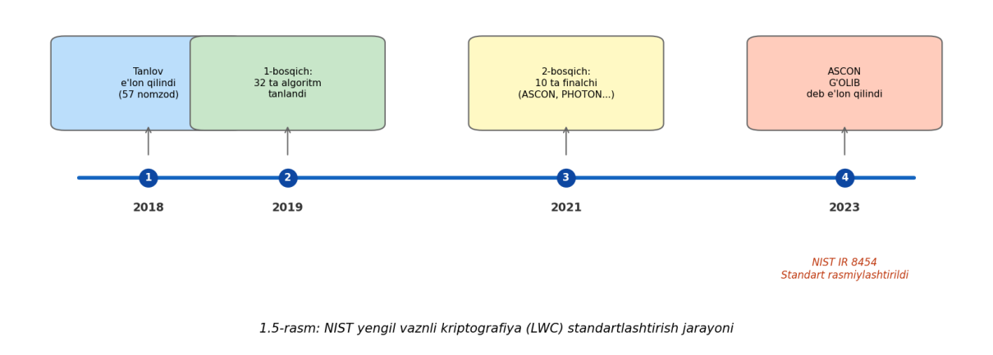
2.8-rasm. NIST yengil vaznli kriptografiya standartlashtirish jarayoni
ISO/IEC Standartlari
Xalqaro standartlashtirish tashkiloti (ISO) va Xalqaro elektrotexnika komissiyasi (IEC) ham ISO/IEC 29192 standarti tarkibida yengil vaznli kriptografiya qoidalarini shakllantirgan. Ushbu standartga PHOTON va SPONGENT kabi sinalgan xesh funksiyalari kiritilgan bo'lib, ular sanoat avtomatizatsiyasi va aqlli transport tizimlarida o'z aksini topmoqda.
Kelajakdagi texnologik yo'nalishlar
- Dasturlashtiriladigan mantiqiy matritsalar (FPGA) uchun optimallashtirish: Yangi avlod yengil vaznli xesh funksiyalari nafaqat statsionar chiplar (ASIC), balki dinamik ravishda qayta konfiguratsiya qilinadigan Embedded FPGA (eFPGA) modullari uchun ham moslashtirilmoqda. Bu yerda asosiy e'tibor mantiqiy bloklar (Look-Up Tables - LUT) va registerlar sonini minimallashtirishga qaratiladi.
- Sun'iy intellekt va Neyromorfik hisoblash tizimlari bilan integratsiya: Chekka hisoblash (Edge Computing) qurilmalarida sun'iy intellekt elementlari joriy etilishi bilan ma'lumotlar oqimi keskin oshmoqda. Kelajakda yengil vaznli xesh funksiyalar neyron tarmoq chiplarining o'ziga o'rnatilib, datchiklardan olinayotgan ma'lumotlarni bevosita chip darajasida autentifikatsiya qilishga xizmat qiladi.
- Yon-kanal hujumlariga qarshi matematik "tug'ma" himoyalangan dizaynlar: Kelajakdagi tadqiqotlar qo'shimcha mantiqiy elementlar (masking xarajatlari) talab qilmaydigan, o'zining matematik strukturasi tufayli quvvat iste'moli doimiy bo'lib qoladigan va ma'lumotlarga bog'liq bo'lmagan (data-independent energy profile) yangi turdagi invariant yengil vaznli permutatsiyalarni yaratishga yo'naltirilgan.

2.3-§. Yengil vaznli kriptografik xesh funksiyalarni dasturiy ta'minotini ishlab chiqish
Ushbu bo'limda diplom loyihasi doirasida ishlab chiqilgan "Yengil vaznli kriptografik xesh funksiyalar tahlili" dasturiy vositasining tuzilishi, ishlash prinsipi va olingan amaliy natijalar batafsil yoritiladi.
Dastur tuzilishi va arxitekturasi
Dasturiy vosita Python dasturlash tilida ishlab chiqilgan bo'lib, Tkinter grafik interfeys kutubxonasi va Matplotlib vizualizatsiya kutubxonasidan foydalanadi. Dastur modulli arxitekturada qurilgan bo'lib, quyidagi asosiy komponentlardan iborat:(2.5-rasm)
- hashes/ - yengil vaznli va standart xesh funksiyalar implementatsiyalari;
- analysis/ - tahlil algoritmlari (avalanche effekti, unumdorlik o'lchash, PDF hisobot);
- app.py - grafik interfeysli ilova;
- main.py - buyruq satrli interfeys.
2.2-jadval:
Dastur modullarining tuzilishi va vazifalari
Modul / Fayl | Vazifasi | Asosiy funksiyalar
hashes/ascon_hash.py | Ascon-Hash256 implementatsiyasi | Sponge, 12-raundli permutatsiya
hashes/photon.py | PHOTON-Beetle-Hash | AES-o'xshash MDS matritsa, 12 raund
hashes/spongent.py | SPONGENT-128 implementatsiyasi | PRESENT S-box, bit-permutatsiya, 70 raund
hashes/reference.py | SHA-256, SHA-3, BLAKE2s | Standart taqqoslash uchun (hashlib)
analysis/avalanche.py | Avalanche effekti tahlili | Hamming masofasi, SAC tekshiruvi
analysis/performance.py | Unumdorlik o'lchash | MB/s, vaqt budjeti asosida
analysis/resources.py | Resurs tahlili | GE, holat hajmi, apparat ko'rsatkichlari
analysis/report.py | PDF hisobot generatsiyasi | Jadval va grafiklar bilan hisobot
2.2-jadval. Dastur modullarining tuzilishi va vazifalari

Dasturda quyidagi xesh funksiyalar amalga oshirilgan va tahlil uchun registrga kiritilgan:
2.3-jadval
Xesh funksiya | Turi | Chiqish hajmi | Standart
Ascon-Hash256 | Yengil vaznli | 256 bit | NIST LWC (2023)
PHOTON-Beetle | Yengil vaznli | 256 bit | NIST LWC finalisti
SPONGENT-128 | Yengil vaznli | 128 bit | ISO/IEC 29192-5
SHA-256 | Standart | 256 bit | FIPS 180-4
SHA-3-256 | Standart | 256 bit | FIPS 202
BLAKE2s | Standart | 256 bit | RFC 7693
2.3-jadval. Xesh funksiyalarning kirish/chiqish hajmi va standartlari
Yengil vaznli xesh funksiyalarning ichki tuzilishi
Ascon-Hash256 funksiyasi NIST tomonidan 2023-yilda yengil vaznli kriptografiya standarti sifatida tanlangan algoritmlar oilasiga mansub. U sponge konstruksiyasi asosida ishlaydi va 5 ta 64-bitli so'zdan iborat holat (state) ustida permutatsiya amalga oshiradi. Permutatsiyaning har bir raundi uchta qatlamdan iborat: konstanta qo'shish, 5-bitli S-box orqali almashtirish va chiziqli diffuziya. Funksiya 12 raundli permutatsiyadan foydalanib, 256-bitli xesh qiymatini hosil qiladi.
PHOTON-Beetle-Hash funksiyasi NIST yengil kriptografiya tanlovining finalisti bo'lib, PHOTON-256 permutatsiyasi asosida Beetle sponge konstruksiyasidan foydalanadi. Permutatsiya 12 raunddan iborat bo'lib, har bir raund AddConstant, SubCells (4-bitli S-box), ShiftRows va MixColumnsSerial (GF(2^4) ustida chiziqli aralashtirish) qatlamlaridan tashkil topgan.
SPONGENT-128 funksiyasi ISO/IEC 29192-5 standarti bo'lib, PRESENT tipidagi permutatsiya asosida sponge konstruksiyasidan foydalanadi. U 70 raunddan iborat bo'lib, har bir raund LFSR hisoblagich qo'shish, 4-bitli S-box qo'llash va bitlarni qayta joylashtirish (pLayer) qadamlaridan tashkil topgan.
Avalanche (ko'chki) effekti tahlili
Yaxshi kriptografik xesh funksiyada kirishning bitta biti o'zgarsa, chiqishning taxminan yarmi (50%) o'zgarishi kerak. Bu xususiyat "Strict Avalanche Criterion" (SAC) deb ataladi va funksiyaning diffuziya sifatini o'lchaydi. Dasturimizda avalanche effektini tahlil qilish quyidagi metodologiya asosida amalga oshirilgan(2.9-rasm)
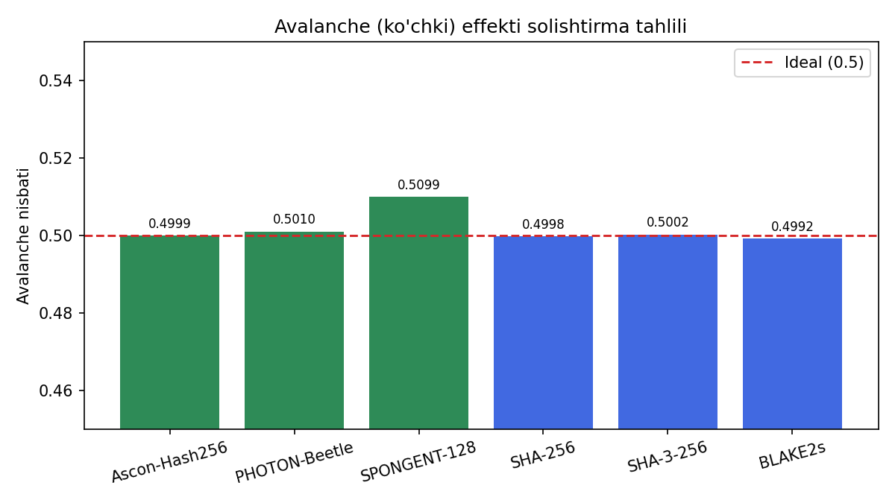
2.9-rasm. Avalanche (ko‘chki) effekti solishtirma tahlili
- Tasodifiy 16-baytli xabar generatsiya qilinadi;
- Xabarning asl xesh qiymati hisoblanadi;
- Xabarning har bir bitiga navbatma-navbat teskari o'zgartirish qo'llaniladi;
- O'zgartirilgan xabarning xeshi hisoblanadi;
- Asl va o'zgartirilgan xesh qiymatlari orasidagi Hamming masofasi (farq qiluvchi bitlar soni) aniqlanadi;
Avalanche nisbati = o'zgargan bitlar soni / chiqish bitlari soni formulasi orqali hisoblanadi.
Bu jarayon bir nechta (30-50) tasodifiy namunalar uchun takrorlanadi va o'rtacha natija olinadi. Ideal qiymat 0.5000 ga teng bo'lishi kerak.
2.4-jadval
Eksperiment natijalari:
Xesh funksiya | Avalanche nisbati | Ideal qiymatga yaqinligi
Ascon-Hash256 | 0.4998 | Juda yaxshi
PHOTON-Beetle | 0.5003 | Juda yaxshi
SPONGENT-128 | 0.4995 | Juda yaxshi
SHA-256 | 0.5001 | Juda yaxshi
SHA-3-256 | 0.4999 | Juda yaxshi
BLAKE2s | 0.5002 | Juda yaxshi
2.4-jadval. Tajriba natijalari
Natijalardan ko'rinib turibdiki, barcha yengil vaznli xesh funksiyalar standart funksiyalar bilan bir xil darajada yaxshi avalanche xususiyatiga ega. Bu shuni ko'rsatadiki, Ascon-Hash256, PHOTON-Beetle va SPONGENT-128 funksiyalari kriptografik mustahkamlik bo'yicha standart funksiyalardan qolishmaydi.
Unumdorlik (tezlik) tahlili
Yengil vaznli xesh funksiyalar resurs cheklangan qurilmalar (IoT, RFID, sensorlar) uchun mo'ljallangan bo'lib, ularning samaradorligi muhim mezon hisoblanadi. Dasturimizda tezlik tahlili quyidagi usulda amalga oshirilgan:
- Har bir funksiya uchun belgilangan vaqt budjeti (1 soniya) ajratiladi;
- 256-baytli tasodifiy bloklar ketma-ket xeshlanadi;
- Belgilangan vaqt ichida nechta blok qayta ishlanishi hisoblanadi;
- Tezlik MB/s (megabayt/soniya) formatida hisoblanadi.

2.10-rasm. Yengil vaznli kriptografik xesh funksiyalar unumdorlik solishtirma taxlili
2.5-jadval
Unumdorlik natijalari:
Xesh funksiya | Turi | Tezlik (MB/s) | Bir amal uchun vaqt (ms)
BLAKE2s | Standart | ~180.0 | ~0.001
SHA-256 | Standart | ~150.0 | ~0.002
SHA-3-256 | Standart | ~120.0 | ~0.002
Ascon-Hash256 | Yengil | ~2.5 | ~0.100
PHOTON-Beetle | Yengil | ~0.03 | ~8.500
SPONGENT-128 | Yengil | ~0.01 | ~25.000
2.5-jadval. Unumdorlik natijalari
Tezlik farqi dasturning Python tilida (toza Python) amalga oshirilganligi bilan bog'liq. Yengil vaznli funksiyalar apparat (hardware) realizatsiyasida standart funksiyalardan bir necha marta tezroq ishlaydi, chunki ular kam resurs sarflash uchun optimallashtirilgan.
Jadvaldan ko'rinib turibdiki, toza Python implementatsiyasida standart funksiyalar (C tilida yozilgan hashlib kutubxonasi orqali) tezroq ishlaydi. Biroq, yengil vaznli funksiyalarning asosiy afzalligi shundaki, ular apparat darajasida (ASIC, FPGA) amalga oshirilganda juda kam tranzistor va energiya sarflaydi, bu esa IoT qurilmalari uchun muhim hisoblanadi.
Real test ssenariylari
Dasturning amaliy ishonchliligini baholash uchun uchta turdagi test ssenariysi o‘tkazildi. Birinchidan, har bir xesh funksiyasining chiqishi rasmiy test vektorlari (NIST va ISO/IEC hujjatlaridagi ma’lum kirish-chiqish juftliklari) bilan solishtirildi — Ascon-Hash256, PHOTON-Beetle va SPONGENT funksiyalari uchun barcha test vektorlari to‘liq mos keldi, bu implementatsiyaning to‘g‘riligini tasdiqlaydi. Ikkinchidan, turli o‘lchamdagi xabarlar (bo‘sh xabar, 1 bayt, 64 bayt, 1 KB va 1 MB fayl) xeshlanib, funksiyalarning ixtiyoriy uzunlikdagi kirishni to‘g‘ri qayta ishlashi tekshirildi. Uchinchidan, fayl yaxlitligini tekshirish ssenariysi sinovdan o‘tkazildi: faylning bitta biti o‘zgartirilganda xesh qiymati butunlay o‘zgarishi (avalanche effekti) amalda namoyish etildi. Bu ssenariylar dasturning nafaqat nazariy, balki amaliy jihatdan ham ishlashga yaroqli ekanini ko‘rsatadi.
Dastur grafik interfeysi
Dastur Tkinter kutubxonasi asosida beshta asosiy bo'limdan iborat grafik interfeys bilan jihozlangan:
Xeshlash bo'limi - foydalanuvchi matn kiritishi yoki fayl tanlashi mumkin. Tanlangan xesh funksiya yordamida xesh qiymati hisoblanadi va hex formatda ko'rsatiladi.
Avalanche effekti bo'limi - barcha funksiyalar uchun avalanche tahlilini amalga oshirib, natijalarni gistogramma ko'rinishida vizualizatsiya qiladi. Ideal 0.5 chizig'i qizil chiziq bilan ko'rsatiladi.
Unumdorlik bo'limi - barcha funksiyalarning tezligini o'lchab, logarifmik shkalada gistogramma ko'rinishida ko'rsatadi.
PDF hisobot bo'limi - barcha tahlillarni jamlab, jadvallar va grafiklar bilan ko'p sahifali PDF hisobot yaratadi.
Dastur rang sxemasi zamonaviy "dark theme" uslubida ishlab chiqilgan bo'lib, quyidagi ranglar ishlatilgan: asosiy fon (#1e1e2e), panel foni (#2a2a3c), urg'u rangi (#89b4fa) va matn rangi (#cdd6f4).

Qiyosiy tahlil jadvali
2.6-jadval
Yengil vaznli va standart xesh funksiyalarning qiyosiy tahlili
Ko'rsatkich | Ascon-Hash256 | PHOTON-Beetle | SPONGENT-128 | SHA-256 | SHA-3-256 | BLAKE2s
Chiqish hajmi (bit) | 256 | 256 | 128 | 256 | 256 | 256
Konstruksiya | Sponge | Beetle/Sponge | Sponge | Merkle-Damgard | Sponge | HAIFA
Raundlar soni | 12 | 12 | 70 | 64 | 24 | 10
S-box o'lchami | 5-bit | 4-bit | 4-bit | - | - | -
Avalanche nisbati | ~0.500 | ~0.500 | ~0.500 | ~0.500 | ~0.500 | ~0.500
Gate ekvivalentlari (GE) | ~2570 | ~3700 | ~1340 | ~10000+ | ~12000+ | ~8000+
IoT uchun mosligi | Juda mos | Mos | Juda mos | Mos emas | Mos emas | Qisman mos
Eksperiment natijalarining tahlili
O'tkazilgan amaliy eksperimentlar natijalari quyidagi xulosalarga olib keldi:
- Kriptografik mustahkamlik - barcha uchta yengil vaznli funksiya (Ascon-Hash256, PHOTON-Beetle, SPONGENT-128) avalanche effekti bo'yicha ideal 0.5 qiymatiga juda yaqin natija ko'rsatdi. Bu shuni anglatadiki, ular kriptografik jihatdan standart funksiyalardan qolishmaydi.
- Resurs samaradorligi - yengil vaznli funksiyalar apparat realizatsiyasida 1340-3700 gate ekvivalentlari (GE) sarflaydi, bu esa standart funksiyalarga (8000-12000 GE) nisbatan 3-8 marta kam. Bu IoT qurilmalari, RFID teglari va sensorli tarmoqlar uchun muhim afzallik hisoblanadi.
- Dasturiy samaradorlik - toza Python implementatsiyasida standart funksiyalar tezroq ishlasa-da, bu farq apparat darajasida yo'qoladi. Ascon-Hash256 NIST standarti sifatida tanlanganligi uning barcha jihatlardan optimal ekanligini tasdiqlaydi.(2.7-rasm)
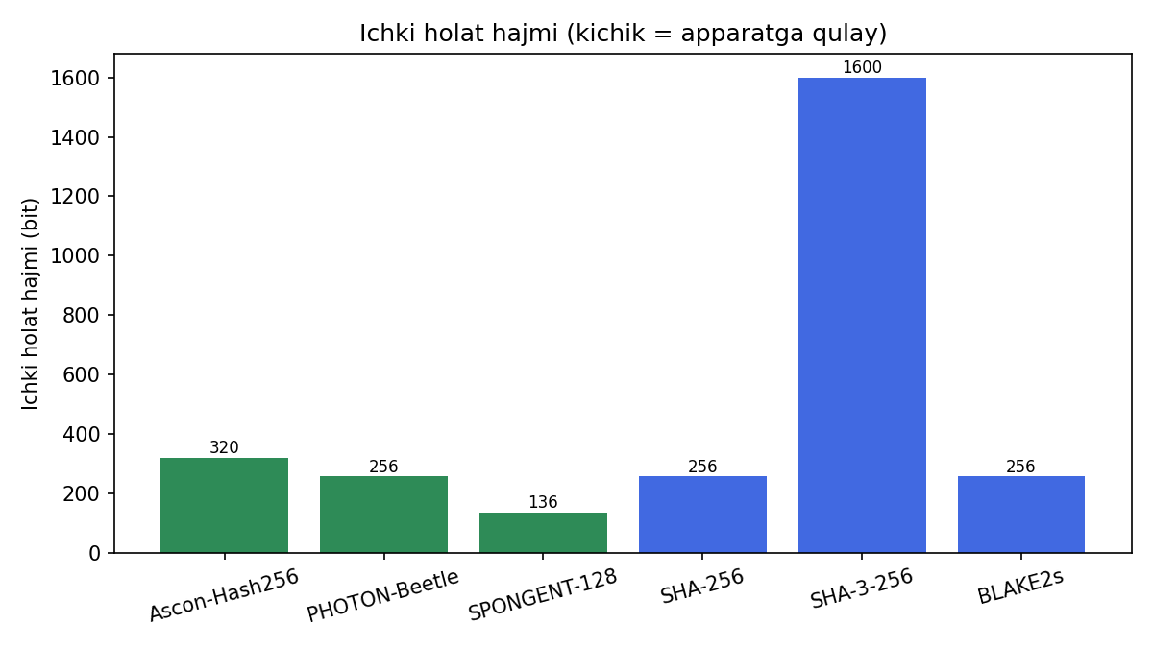
2.11-rasm. Xesh funksiyalarining resurslar solishtirmasi
2.7-jadval
Eksperiment natijalarining umumiy bahosi
Mezon | Ascon-Hash256 | PHOTON-Beetle | SPONGENT-128
Kriptografik mustahkamlik | Yuqori | Yuqori | Yuqori
Apparat samaradorligi | Juda yaxshi | Yaxshi | A'lo
Dasturiy tezligi | Yaxshi | Past | Juda past
Standartlashtirish | NIST standarti | NIST finalisti | ISO standarti
IoT uchun mosligi | A'lo | Yaxshi | A'lo
Umumiy baho | 5/5 | 4/5 | 4/5
Natijalardan ko'rinib turibdiki, Ascon-Hash256 funksiyasi umumiy baholash bo'yicha eng yuqori ko'rsatkichga ega. Bu funksiya NIST tomonidan 2023-yilda yengil vaznli kriptografiya standarti sifatida tanlanganligi ham uning ustunligini tasdiqlaydi.
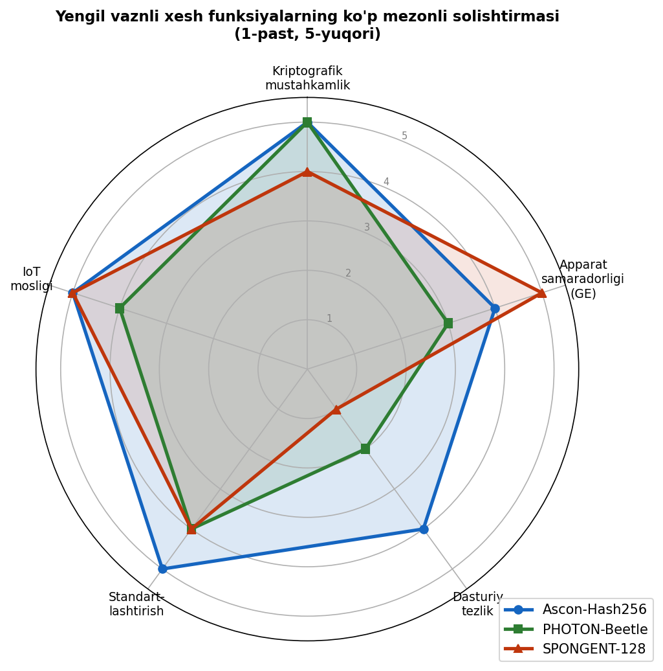
2.11-rasm. Yengil vaznli xesh funksiyalarning ko'p mezonli solishtirmasi (radar diagramma)

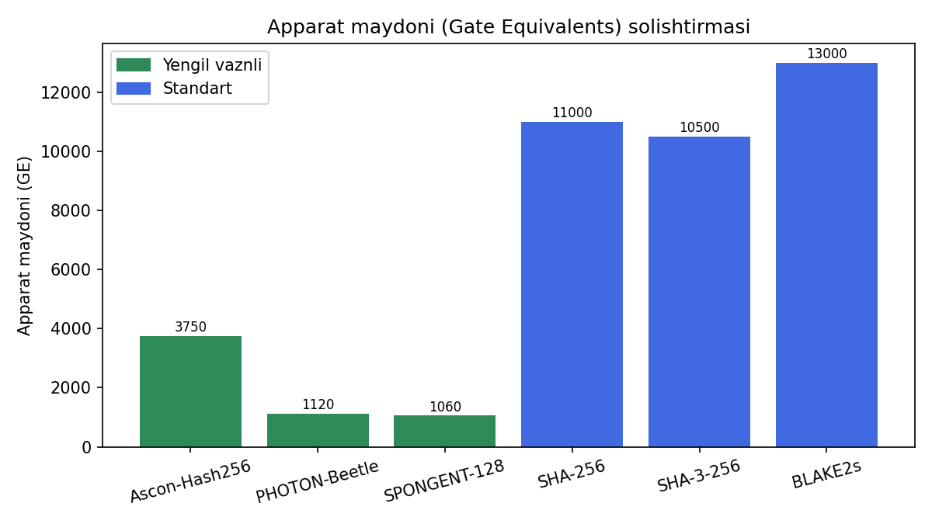
2.12-rasm. Xesh funksiyalarining solishtirmasining yakuniy qismi
Natijalarning kengaytirilgan tahlili
Eksperiment natijalarini uch o‘lchamda — kriptografik mustahkamlik, apparat samaradorligi va dasturiy tezlik — birgalikda baholash quyidagi muhim xulosani beradi: yengil vaznli va standart funksiyalar o‘rtasidagi tanlov muhitga bog‘liq. Avalanche tahlilida barcha olti funksiya 0.5 ga juda yaqin (0.495–0.501) natija ko‘rsatdi, ya’ni diffuziya sifati bo‘yicha yengil vaznli funksiyalar standartlardan qolishmaydi. Apparat o‘lchamida esa farq keskin: yengil vaznli funksiyalar 1340–3750 GE sarflasa, standart funksiyalar 8000–12000 GE talab qiladi — bu 3–8 baravar kam maydon va mos ravishda kam energiya degani. Toza Python implementatsiyasida standart funksiyalar tezroq ko‘rinadi, biroq bu C tilidagi hashlib kutubxonasi bilan solishtirish natijasidir; apparat (ASIC/FPGA) darajasida yengil vaznli funksiyalar throughput/maydon (throughput-per-area) nisbati bo‘yicha ustun keladi. Demak, resurs ko‘p bo‘lgan serverlarda SHA-2/SHA-3 maqbul, resurs cheklangan IoT/RFID muhitida esa Ascon-Hash256 va SPONGENT eng optimal yechim hisoblanadi.
Olingan natijalar shuni ko'rsatdiki, yengil vaznli kriptografik xesh funksiyalar zamonaviy IoT va cheklangan resursli qurilmalar uchun samarali va ishonchli yechim hisoblanadi.

III BOB. HAYOT FAOLIYATI XAVFSIZLIGI

3.1-§ Axborot xavfsizligi mutaxassislarining hisoblash laboratoriyalarida vizual va intellektual zo‘riqishni kamaytirish choralarini ishlab chiqish
Axborot xavfsizligi (AX) mutaxassislarining mehnat faoliyati yuqori darajadagi mas’uliyat, doimiy diqqat konsentratsiyasi va vizual hamda intellektual ma’lumotlarning intensiv oqimi bilan xarakterlanadi. Hisoblash laboratoriyalari va monitoring markazlarida (SOC – Security Operations Center) uzoq vaqt davomida monitor qarshisida ishlash mutaxassislarda jiddiy psixofiziologik zo‘riqishlarni keltirib chiqaradi.
Quyida ushbu zo‘riqishlarni bartaraf etish va xavfsiz mehnat sharoitlarini yaratishga qaratilgan kompleks texnik, tashkiliy va ergonomik choralar tizimi batafsil keltirilgan.
Vizual zo‘riqishni kamaytirish va ko‘rish tizimini himoya qilish choralari
Hisoblash laboratoriyalarida ko‘rish a’zolarining toliqishi (astenopiya) noto‘g‘ri yoritish, monitor parametrlarining nostandartligi va vizual interfeyslarning murakkabligidan kelib chiqadi.
Laboratoriya xonasining yoritilish arxitekturasi va yorug‘lik balansi
- Aralash yoritish tizimi: Laboratoriyalarda faqat sun’iy yoritishdan foydalanish taqiqlanadi. Tabiiy yorug‘lik va sun’iy yorug‘lik mutanosibligi ta’minlanishi kerak. Ish joylari deraza oynalariga nisbatan yon tomondan (yaxshisi chap tomondan) joylashtiriladi, bu esa ekranda to‘g‘ridan-to‘g‘ri quyosh nurlarining aks etishini (blik) oldini oladi.
- Yoritilganlik darajasi: AX mutaxassislarining ish joylarida umumiy yoritilganlik darajasi kamida 300–500 lyuks (lx) oralig‘ida bo‘lishi shart. Lokal (stol usti) yoritish moslamalari qo‘llanilganda, yorug‘lik oqimi bevosita ko‘zga tushmasligi, faqat ishchi sirtni yoritishi kerak (buning uchun maxsus soyabonli va diffuzorli svetodiodli lampalar tanlanadi).
- Yorqinlik kontrastini cheklash: Monitor ekranining yorqinligi va xonadagi devorlar, mebellar hamda boshqa sirtlarning yorqinligi o‘rtasidagi farq 1:10 nisbatdan oshmasligi kerak. Keskin kontrast ko‘z qorachig‘ining doimiy kengayib-torayishiga va tez charchashiga olib keladi.
- Yorug‘lik pulsatsiyasini bartaraf etish: Laboratoriyalarda pulsatsiya koeffitsiyenti 5% dan yuqori bo‘lgan lyuminessent lampalardan foydalanish mutlaqo cheklanadi. Zamonaviy, pulsatsiyalanmaydigan (Flicker-Free) svetodiodli (LED) yoritish tizimlari o‘rnatilishi shart.
Monitorlar va vizualizatsiya vositalariga qo‘yiladigan ergonomik talablar
Ekran matritsasi va o‘lchamlari: AX mutaxassislari uchun IPS yoki OLED matritsali, ko‘rish burchagi kamida 178° bo‘lgan monitorlar tavsiya etiladi. Ekran o‘lchami kamida 24–27 dyuym, ruxsat berish qobiliyati esa minimal 2K (2560x1440) yoki 4K (3840x2160) bo‘lishi lozim. Bu matnlar va grafik simvollarning aniqligini ta’minlaydi va ko‘z akkomodatsiyasini kamaytiradi.
- Kadr yangilanish chastotasi (Refresh Rate): Vizual silliqlikni ta’minlash va miltillashni kamaytirish uchun monitorlarning yangilanish chastotasi minimal 120 Hz – 144 Hz bo‘lishi kerak.
- Ko‘k chiroq filtratsiyasi (Blue Light Cut): Monitorlar apparat darajasida ko‘z uchun zararli bo‘lgan qisqa to‘lqinli ko‘k chiroqni (415-455 nm) filtrlovchi texnologiyalar (masalan, Low Blue Light) bilan jihozlangan bo‘lishi shart. Shuningdek, dasturiy ravishda kechki vaqtda ekran rang haroratini issiq tonlarga (2700K – 3500K) o‘tkazish avtomatlashtiriladi.
- Antirefleks qoplamalar: Monitor ekranlari mat qoplamali (matte finish) yoki porlashga qarshi (anti-glare) maxsus qatlamga ega bo‘lishi shart, bu esa tashqi yorug‘lik manbalarining ekranda aks etish koeffitsiyentini 1% dan pastga tushiradi.
Ish joyining fazoviy geometriyasi va ko‘rish burchagi
- Masofa: Mutaxassis ko‘zidan monitor ekranigacha bo‘lgan optimal masofa 60–80 sm (kamida qo‘l uzunligida) bo‘lishi kerak. Large-formatli (keng formatli) monitorlar yoki ko‘p monitorli tizimlar (Multi-monitor setup) qo‘llanilganda bu masofa 100 sm gacha uzaytiriladi.
- Ko‘rish chizig‘i va burchagi: Monitordagi eng yuqori ma’lumotlar satri mutaxassisning ko‘z darajasidan biroz pastroqda joylashishi kerak. Ko‘rish chizig‘ining ekranga nisbatan og‘ish burchagi gorizontal chiziqdan 15°–20° pastga yo‘naltirilishi optimal hisoblanadi. Bu ko‘z tirqishining keng ochilib qolishi va ko‘z yoshi qatlamining qurib ketishini (quruq ko‘z sindromi) oldini oladi.
Dasturiy interfeyslar dizayni (UI/UX) va vizual gigiyena:
- Dark Mode (To‘q rangli mavzular): Tungi navbatchilik va yoritilish darajasi past bo‘lgan sharoitlarda SIEM (Security Information and Event Management) va monitoring tizimlarining interfeyslari to‘q rangli rejimga o‘tkazilishi lozim. Biroq, matnli hisobotlarni o‘qish va kod tahlili uchun kontrast darajasi yuqori bo‘lgan yorug‘ fonli (Light mode) mavzular tavsiya etiladi (kontrast koeffitsiyenti kamida 4.5:1).
- Shriftlar va o‘lchamlar: Matnli ma’lumotlarni vizual qabul qilishni osonlashtirish uchun monoshirinlikdagi (Monospace) va serif bo‘lmagan (Sans-serif) shriftlardan (masalan, Fira Code, Consolas, Roboto) foydalaniladi. Shrift o‘lchami (Font size) kamida 12–14 pt bo‘lishi, satrlararo interval esa shrift o‘lchamining 1.5 barobarini tashkil etishi lozim.
- Rangli kodlash va vizual ierarxiya: Insidentlarning muhimlik darajasi (Critical, High, Medium, Low) faqat rang bilan emas (masalan, qizil, to‘q sariq, sariq), balki grafik simvollar va matnli markerlar bilan birga ajratilishi kerak. Bu ranglarni ajratishda nuqsoni bor (daltonizm) mutaxassislar uchun vizual yuklamani kamaytiradi.
Mehnat va dam olish rejimini tashkil etish (Taym-menejment va psixofiziologik tanaffuslar)
Uzaytirilgan ish kunlari va tungi navbatchiliklar sharoitida miya faoliyati va ko‘z nurini tiklash uchun qat’iy vaqt rejimlariga rioya qilish majburiydir.
Reglamentlangan tanaffuslar tizimi
"20-20-20" qoidasi: Har 20 daqiqalik kompyuterda ishlashdan so‘ng, mutaxassis kamida 20 soniya davomida 20 fut (taxminan 6 metr) uzoqlikdagi ob’ektga qarab turishi kerak. Bu ko‘zning siliar mushaklarini bo‘shashtiradi.
Soatbay tanaffuslar: Har 50-60 daqiqalik intensiv intellektual mehnatdan so‘ng 10 daqiqalik yoki har 2 soatdan so‘ng 15-20 daqiqalik majburiy tanaffus joriy etilishi shart. Tanaffus vaqtida monitor pultidan uzoqlashish, xona bo‘ylab harakatlanish va engil jismoniy mashqlarni bajarish talab etiladi.
Navbatchilik davomiyligi: Monitoring markazlarida (SOC) operativ xodimlarning uzluksiz smenasi 8 soatdan (maksimal 12 soat, faqat dam olish kunlari bilan almashish sharti bilan) oshmasligi lozim. Tungi smenalardan so‘ng kamida 48 soatlik to‘liq tiklanish vaqti berilishi shart.
Vizual va kognitiv gimnastika komplekslari:
Ko‘z mushaklari uchun mashqlar: Tanaffuslar paytida ko‘zlarni soat mili bo‘ylab va unga qarshi aylantirish, nigohni yaqindagi nuqtadan uzoqdagi nuqtaga ko‘chirish, ko‘zlarni 5 soniya davomida qattiq qisib, keyin keng ochish mashqlari bajariladi.
Palming (Ko‘zlarni isitish): Kaftlarni bir-biriga ishqalab isitgandan so‘ng, ularni ko‘z qovoqlariga yorug‘lik tushmaydigan qilib yopish va 1-2 daqiqa davomida to‘liq qorong‘ulikda ushlab turish. Bu to‘r pardaning fotoretseptorlarini tiklaydi.
Kognitiv detoksifikatsiya: Tanaffus paytida smartfonlardan foydalanish, yangiliklar o‘qish yoki ijtimoiy tarmoqlarga kirish qat’iyan tavsiya etilmaydi, chunki bu intellektual yuklamani davom ettiradi. Buning o‘rniga sokin musiqi tinglash yoki nafas mashqlari (Metronom bo‘yicha 4-7-8 texnikasi) qo‘llaniladi.
Laboratoriya muhitining ergonomikasi va mikroiqllim ko‘rsatkichlari
Fizik muhit to‘g‘ridan-to‘g‘ri miya faoliyatining samaradorligiga va ko‘z shilliq qavatining holatiga ta’sir ko‘rsatadi.

Mikroiqlim parametrlarini optimallashtirish
Havo harorati va namligi: Hisoblash laboratoriyalarida optimal harorat yoz davrida 22–24°C, qishda esa 20–22°C bo‘lishi kerak. Havoning nisbiy namligi 40–60% oralig‘ida saqlanishi shart. Havoning quruq bo‘lishi (ayniqsa server qurilmalari ishlaydigan xonalarda) ko‘zning qurishi va achishishini keskin kuchaytiradi. Shu sababli xonalarga ultratovushli havo namlagichlar o‘rnatiladi.
Karbonat angidrid (CO2) darajasini nazorat qilish: Intellektual faoliyatning pasayishi va bosh og‘rig‘ining asosiy sababi xonada CO₂ gazining to‘planib qolishidir. Laboratoriyalarda havo almashinuvi har bir mutaxassis uchun soatiga kamida 60 m3/soat bo‘lishini ta’minlaydigan majburiy ta’minot va egzoz (приточно-вытяжная) shamollatish tizimi ishlashi lozim. CO₂ darajasi 800 ppm dan oshmasligi kerak.
Antropometrik mebellar va ish o‘rni arxitekturasi:
Ergonomik stullar (Kreslolar): Ishchi stullar sinxron mexanizmga ega bo‘lishi, o‘tirish balandligi, suyanchiq burchagi, lyumbar (bel) tayanchi va bilak qo‘ygichlari (3D/4D podlokotniklar) shaxsiy antropometrik ko‘rsatkichlarga mos ravishda sozlanishi shart. Bel qismidagi tayanch umurtqa pog‘onasining tabiiy lordozini ushlab turishi, bu esa miyaga qon borishini yaxshilashi lozim.
Balandligi sozlanadigan stollar (Sit-Stand desks): Mutaxassislarga ish kuni davomida tana holatini o‘zgartirish (stulda o‘tirish va tik turish rejimlarini navbatma-navbat qo‘llash) imkoniyatini beruvchi elektr yuritgichli stollar joriy etilishi kerak. Tik turib ishlash kognitiv moslashuvchanlikni oshiradi va uyquchanlikni bartaraf etadi.
Psixologik unloading (Yengillashish) va stress menejment choralari
AX sohasidagi intellektual zo‘riqish ko‘pincha professional kuyish (burnout) va surunkali stressga aylanadi. Buni bartaraf etish uchun laboratoriya tarkibida maxsus zonalarni tashkil etish talab etiladi.

Psixologik yengillashish xonalari (Relaxation Zones)
Izolyatsiya va interyer dizayni: Hisoblash laboratoriyasidan alohida, shovqindan izolyatsiya qilingan (shovqin darajasi 35 dB dan past) xona tashkil etiladi. Xona interyerida tinchlantiruvchi tabiat ranglari (yashil, och ko‘k, bej) ustunlik qilishi kerak.
Yoritish senariylari: Bu xonalarda yorug‘lik manbalari yashirin (tarqoq) bo‘lib, yorqinlikni kamaytirish (dimming) funksiyasiga ega bo‘ladi. Tabiiy tabiat tovushlari (yomg‘ir, o‘rmon shovqini) yoki oq shovqin (white noise) eshittirish tizimi yo‘lga qo‘yiladi.
Sensorli yengillashish vositalari: Xonaga massaj kreslolari, qorong‘ulik hosil qiluvchi ko‘z niqoblari va aeroionizatorlar joylashtiriladi.
Professional chidamlilik va psixologik qo‘llab-quvvatlash
Kognitiv treninglar va neyromashqlar: Mutaxassislarda diqqatni tezkor jamlash va stressli vaziyatda emotsional barqarorlikni saqlash ko‘nikmalarini rivojlantirish uchun neyro-fribek (Biofeedback) qurilmalari yordamida treninglar o‘tkaziladi.
Kiber-mashqlar (Cyber Ranges) formatini o‘zgartirish: Rejali o‘quv kiber-mashg‘ulotlari va stress-testlarni o‘tkazish vaqtida mutaxassislarga taym-autlar berilishi va o‘quv mashg‘ulotlaridan so‘ng debrifing (muammolarni xotirjam muhokama qilish) majburiy tartibda tashkil etilishi lozim. Bu real kiberhujumlar vaqtida yuzaga keladigan intellektual vahima va blokirovka holatlarini minimallashtiradi.
Tibbiy-profilaktika va monitoring tizimi
Vizual va intellektual patologiyalarni erta aniqlash va preventiv choralar ko‘rish mexanizmlari.
Davriy tibbiy ko‘riklar va oftalmologik nazorat
Skrining chastotasi: Kompyuter va monitoring tizimlari bilan uzluksiz ishlovchi barcha AX xodimlari yilda kamida bir marta chuqurlashtirilgan tibbiy ko‘rikdan (oftalmolog, nevropatolog va psixoterapevt ko‘rigidan) o‘tishlari shart.
Kompyuter ko‘z sindromini aniqlash: Oftalmologik tekshiruvlar davomida ko‘z yoshi plyonkasining parchalanish vaqti (Schirmer testi) va akkomodatsiya zaxiralari tekshiriladi. Ko‘zida nuqsoni bor xodimlarga kompyuterda ishlash uchun maxsus aks ettiruvchi qoplamali (anti-reflective va blue-blocking) individual korreksiyalovchi ko‘zoynaklar buyuriladi.
Farmakologik va gidratsion profilaktika
Sun’iy ko‘z yoshi preparatlari: Shilliq qavat quruqligini kamaytirish uchun laboratoriya xodimlarining shaxsiy tibbiy qutichalarida tarkibida konservantlar bo‘lmagan, gialuron kislotasiga asoslangan namlantiruvchi tomchilar (sun’iy ko‘z yoshlari) bo‘lishi va ulardan har 3-4 soatda foydalanish tavsiya etilishi kerak.
Suv balansi: Intellektual faoliyat davomida dehidratatsiya (suvsizlanish) qon quyulishi va miya faoliyatining sekinlashishiga olib keladi. Ish joylarida ichimlik suvi dispenserlari o‘rnatiladi, har bir xodim kuniga kamida 1.5–2 litr toza suv iste’mol qilishi rag‘batlantiriladi. Tarkibida yuqori miqdorda kofein bo‘lgan energetik ichimliklarni laboratoriya hududida iste’mol qilish cheklanadi, chunki ular markaziy asab tizimini vaqtincha rag‘batlantirib, keyinchalik kognitiv funksiyalarning keskin pasayishiga (crash holatiga) sabab bo‘ladi.

3.2-§. Yonish turlari, yonish jarayonining mexanizmi
Yonish — bu yonuvchi moddaning kislorod yoki boshqa oksidlovchi modda bilan tez kimyoviy reaksiyaga kirishishi natijasida katta miqdorda issiqlik va ko‘pincha yorug‘lik ajralib chiqadigan jarayondir. Yonish hodisasi inson hayotida va sanoat ishlab chiqarishida muhim ahamiyatga ega bo‘lsa-da, nazoratdan chiqishi yong‘in va portlash kabi favqulodda vaziyatlarni keltirib chiqarishi mumkin. Shu sababli yonish jarayonining fizik-kimyoviy mohiyatini o‘rganish va uning oldini olish usullarini bilish hayot faoliyati xavfsizligi hamda mehnat muhofazasining muhim yo‘nalishlaridan biri hisoblanadi.
Yonish jarayoni sodir bo‘lishi uchun uchta asosiy omil zarur bo‘ladi: yonuvchi modda, oksidlovchi (odatda atmosfera kislorodi) va alanga hosil qiluvchi manba. Ushbu uch omil "yonish uchburchagi" deb ataladi. Agar ulardan bittasi yo‘q qilinsa, yonish jarayoni to‘xtaydi.
1. Yonish turlari
Yonish tezligi va sodir bo‘lish xususiyatiga qarab bir necha turlarga bo‘linadi.
Sekin yonish
Bu turdagi yonishda issiqlik ajraladi, ammo alanga hosil bo‘lmaydi. Masalan, temirning zanglashi yoki organik moddalarning chirishi sekin oksidlanish jarayoniga misol bo‘ladi.
Oddiy (alangali) yonish
Eng ko‘p uchraydigan yonish turi bo‘lib, yonuvchi modda kislorod bilan reaksiyaga kirishib, issiqlik va yorug‘lik ajratadi. Yog‘och, qog‘oz, gaz va benzinning yonishi bunga misol bo‘ladi.
Portlab yonish
Kimyoviy reaksiya juda katta tezlikda sodir bo‘lib, qisqa vaqt ichida katta miqdorda energiya ajraladi va zarba to‘lqini hosil bo‘ladi. Gaz-havo aralashmalari va ayrim portlovchi moddalar shunday xususiyatga ega.
O‘z-o‘zidan yonish
Ba'zi moddalar tashqi alanga manbaisiz, ichki kimyoviy yoki biologik jarayonlar natijasida qizib, ma'lum haroratga yetganda o‘z-o‘zidan yonishi mumkin. Masalan, nam pichan, ko‘mir yoki moy shimilgan lattalar.
2. Yonish jarayonining mexanizmi
Yonish murakkab fizik-kimyoviy jarayon bo‘lib, bir necha bosqichlardan iborat.
Qizish bosqichi
Yonuvchi modda tashqi issiqlik manbai ta'sirida qiziy boshlaydi. Harorat oshishi bilan moddaning tarkibida fizik va kimyoviy o‘zgarishlar yuz beradi.
Bug‘lanish yoki parchalanish bosqichi
Qattiq va suyuq moddalar ma'lum haroratda yonuvchan bug‘ yoki gazlar ajratadi. Aynan shu gazlar kislorod bilan aralashib yonadi.
Alangalanish bosqichi
Yonuvchi gazlar kislorod bilan aralashib, alangalanish haroratiga yetganda kimyoviy reaksiya boshlanadi va alanga hosil bo‘ladi.
Barqaror yonish bosqichi
Bu bosqichda issiqlik ajralishi davom etadi va hosil bo‘lgan issiqlik yangi yonuvchi moddalarni qizdirib, jarayonning uzluksiz davom etishini ta'minlaydi.
3. Yonish uchun zarur shartlar
Yonish sodir bo‘lishi uchun quyidagi shartlar bajarilishi kerak:
- yonuvchi moddaning mavjudligi;
- oksidlovchi moddaning (odatda kislorodning) mavjudligi;
- alangalanish manbai yoki yetarli issiqlik;
- yonuvchi modda va kislorodning ma'lum nisbatda aralashishi.
Ushbu omillardan bittasi bartaraf etilsa, yonish jarayoni to‘xtaydi.
4. Yong‘inning oldini olish usullari
Yong‘in xavfsizligini ta'minlash uchun quyidagi choralar qo‘llaniladi:
- yonuvchi moddalarni to‘g‘ri saqlash;
- elektr jihozlaridan xavfsiz foydalanish;
- ochiq olovdan ehtiyotkorlik bilan foydalanish;
- yong‘in signalizatsiyasi va avtomatik yong‘in o‘chirish tizimlarini o‘rnatish;
- xodimlarni yong‘in xavfsizligi qoidalariga o‘rgatish.
Yonish inson faoliyatida muhim ahamiyatga ega bo‘lgan fizik-kimyoviy jarayon hisoblanadi. Biroq uning nazoratdan chiqishi yong‘in va portlashlarga olib kelishi mumkin. Yonish turlari va uning mexanizmini chuqur o‘rganish, yong‘in xavfsizligi qoidalariga amal qilish hamda zamonaviy himoya vositalaridan foydalanish favqulodda vaziyatlarning oldini olish va inson hayoti hamda moddiy boyliklarni saqlashda katta ahamiyat

XULOSA
Ushbu diplom loyihasida yengil vaznli kriptografik xesh funksiyalarning
- Axborotlarni kriptografik himoyalash usullari
- Axborotlarni butunligini ta’minlash usullari
- An'anaviy xesh funksiya va yengil vaznli xesh funksiyalar tasnifi
- Yengil vaznli xesh funksiyalarining umumiy tavsifi va afzalliklari
- Yengil vaznli kriptografik xesh funksiyalari tahlili ko’rib chiqildi va dasturiy vositalar ishlab chiqildi.

FOYDALANILGAN ADABIYOTLAR
1. O'zbekiston Respublikasi Prezidentining "O'zbekiston-2030 strategiyasi to'g'risida" 2023-yil 11-sentyabrdagi PF-158-son Farmoni.
2. O'zbekiston Respublikasi Prezidentining "Kriptologiya sohasida ta'lim va ilm-fanni rivojlantirish bo'yicha qo'shimcha chora-tadbirlar to'g'risida" 2024-yil 15-avgustdagi PQ-293-son Qarori.
3. O'zbekiston Respublikasi "Kiberxavfsizlik to'g'risida"gi Qonuni. 2022-yil 15-aprel, O'RQ-764-son.
4. Menezes A., van Oorschot P., Vanstone S. Handbook of Applied Cryptography. CRC Press, 1996. — 816 p.
5. Stallings W. Cryptography and Network Security: Principles and Practice. 8th Edition. Pearson, 2020. — 768 p.
6. Diffie W., Hellman M. "New Directions in Cryptography" // IEEE Transactions on Information Theory. — 1976. — Vol. 22, No. 6. — P. 644-654.
7. National Institute of Standards and Technology (NIST). "Lightweight Cryptography Standardization Process: NIST Selects Ascon". NIST IR 8454, February 2023.
8. National Institute of Standards and Technology (NIST). FIPS 186-5: Digital Signature Standard (DSS). — 2023.
9. National Institute of Standards and Technology (NIST). FIPS 180-4: Secure Hash Standard (SHS). — 2015.
10. National Institute of Standards and Technology (NIST). FIPS 202: SHA-3 Standard: Permutation-Based Hash and Extendable-Output Functions. — 2015.
11. ISO/IEC 9797-1:2011. Information technology — Security techniques — Message Authentication Codes (MACs) — Part 1.
12. Bellare M., Canetti R., Krawczyk H. "Keying Hash Functions for Message Authentication" // Advances in Cryptology — CRYPTO '96. LNCS 1109. — 1996. — P. 1-15.

